

金库异地值守系统 软件调试手册
V1.0

深圳市中联创新自控系统有限公司
Shenzhen United Innovation Auto-Control Systems Co.,Ltd

目录
第1章 系统安装 1
1.1 安装数据库 1
1.2 安装金库异地值守系统 9
第2章 系统配置主要流程 16
第3章 系统应用－服务器 17
3.1 启动服务器 17
第4章 系统应用－现场设置程序 18
4.1.1 搜索控制器 18
4.1.2 设置控制器IP参数 18
第5章 系统应用－维护工作站 20
5.1 主要功能及操作流程 20
5.2 服务器管理 20
5.2.1 添加服务器 20
5.2.2 删除服务器 22
5.2.3 编辑服务器 23
5.3 登录服务器 24
5.4 区域组管理 25
5.4.1 添加区域组 25
5.4.2 删除区域组 25
5.4.3 编辑区域组 26
5.5 控制器管理 26
5.5.1 添加控制器 26
5.5.2 删除控制器 29
5.5.3 修改控制器 29
5.6 短信模块管理 30
5.6.1 添加短信模块 30
5.6.2 删除短信模块 31
5.6.3 修改短信模块 31
5.7 指纹机管理 31
5.8 设置告警短信 33
5.9 门参数设置 34
5.9.1 门开保持时间 35
5.9.2 门开超时时间 35
5.9.3 开门有效时间 36
5.9.4 N之间的间隔 36
5.9.5 入库时间 36
5.9.6 自动布防时间 37
5.9.7 出库超时未布防时间 37
5.9.8 锁状态检测设置 38
5.9.9 开门按钮类型设置 38
5.9.10 门锁类型设置 38
5.9.11 选择需要记录的事件 38
5.9.12 选择需要记录的告警 39
5.9.13 指纹机报警选项 39
5.9.14 震动检测设置 39
5.9.15 短信主动授权设置 39
5.9.16 设置布防人员 40
5.9.17 进门日程表设置 40
5.9.18 网络畅通时开门模式设置 41
5.9.19 非正常时间段开门模式设置 42
5.9.20 网络断开时开门模式设置 42
5.9.21 高峰时段开门模式设置 42
5.9.22 设置门可进入区域 44
5.10 操作员权限设置 44
5.11 报表查询 56
5.11.1 查询操作日志报表 57
5.11.2 告警信息查询 58
5.11.3 权限查询 59
第6章 系统应用－应用工作站 60
6.1 主要功能及操作流程 60
6.2 服务器管理 60
6.3 登录服务器 60
6.4 人员组管理 61
6.4.1 添加人员组 61
6.4.2 修改人员组 61
6.4.3 删除人员组 62
6.5 人员管理 63
6.5.1 新建人员 63
6.5.2 修改人员 66
6.5.3 删除人员 66
6.6 权限管理 67
6.7 报表查询 69
6.7.1 查询人员信息 70
6.7.2 查询报警信息 70
6.7.3 查询按指纹记录 70
6.7.4 查询授权信息 70
第7章 系统应用－金库远程集中守护工作站 71
7.1 主要功能及操作流程 71
7.2 DVR管理 71
7.2.1 添加DVR 71
7.2.2 查看、回放视频 73
7.3 抓拍设置 74
7.4 短信授权及接警人设置 75
7.5 门操作 76
7.5.1 核对现场按指纹人员信息 76
7.5.2 中心授权开门 77
7.5.3 远程撤布防 77
7.6 报表查询 78
7.6.1 查询开门记录 78
7.6.2 查询报警信息 79
7.6.3 查询抓拍信息 79
第8章 系统应用－联动工作站 80
第9章 系统应用－告警工作站 81

系统安装

安装数据库
金库系统管理软件，需要安装SQL数据库才可以运行。以下以“SQL2000个人版”为例介绍数据库的安装方法。
进入安装SQL2000界面，如图：
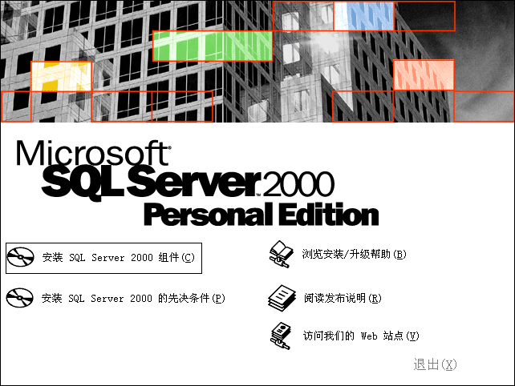
图1
点击“安装SQL server 2000 组件”，进入（图2）
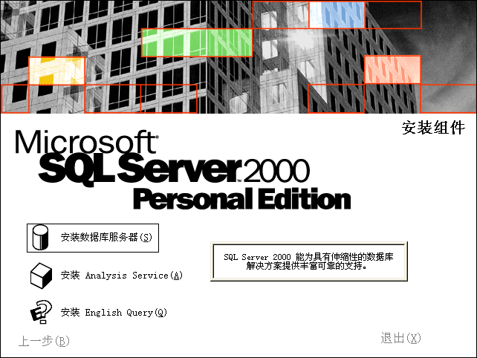
图2
点击“安装数据库服务器”进入（图3）点击（下一步）
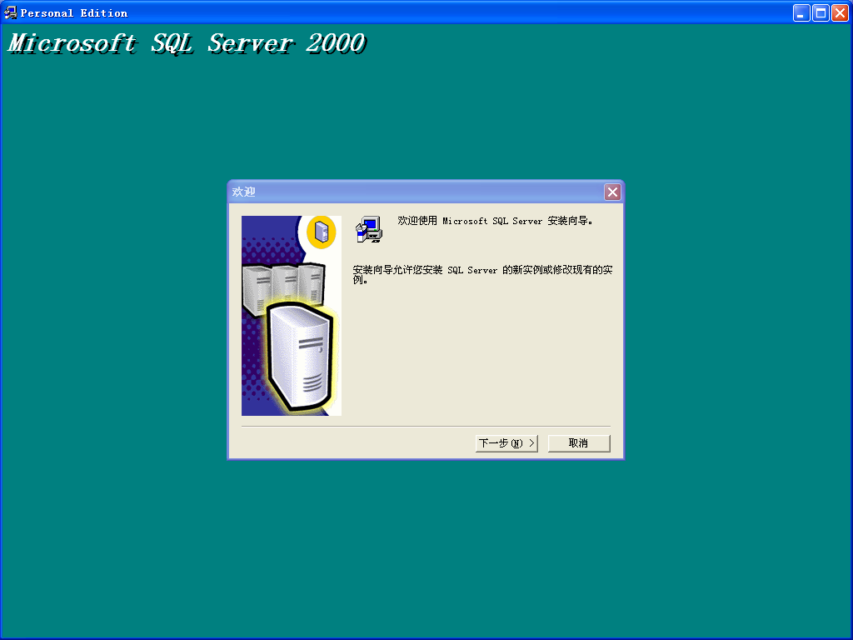
图3
进入到（图4）点击（下一步）
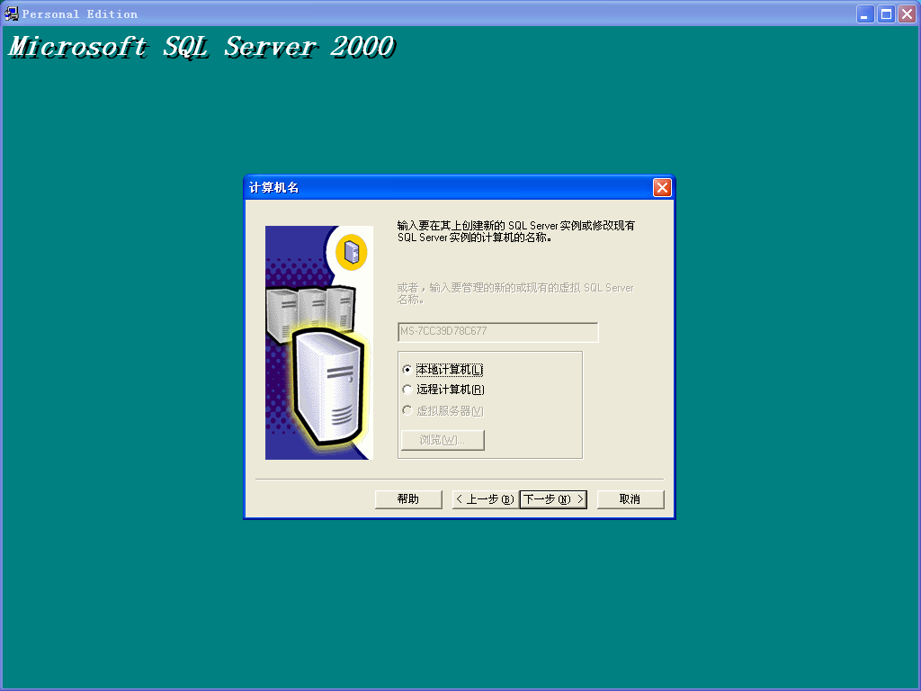
图4
进入到（图5）点击（下一步）
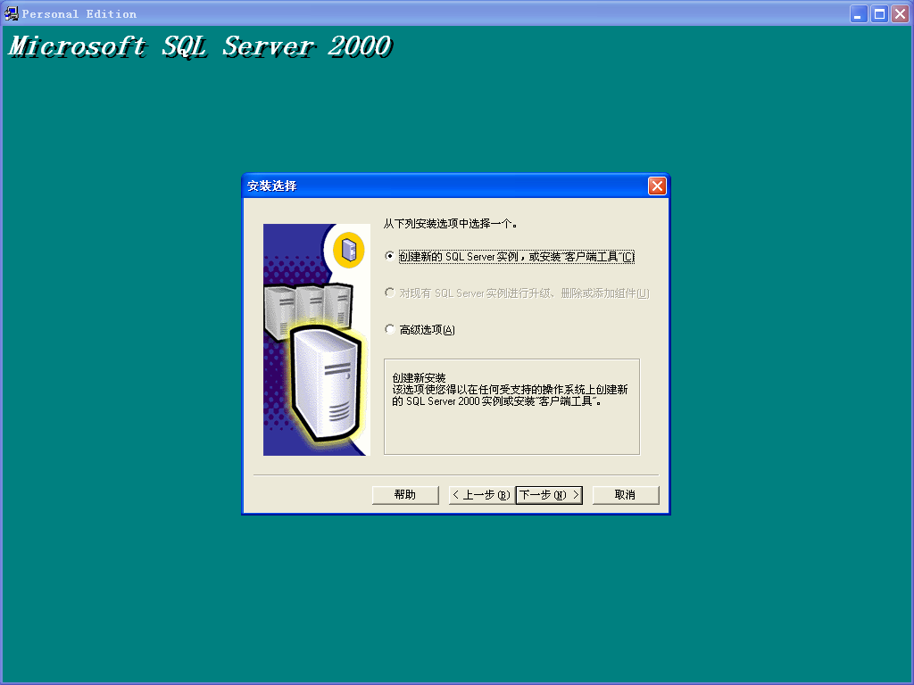
图5
进入到（图6）点击（下一步）
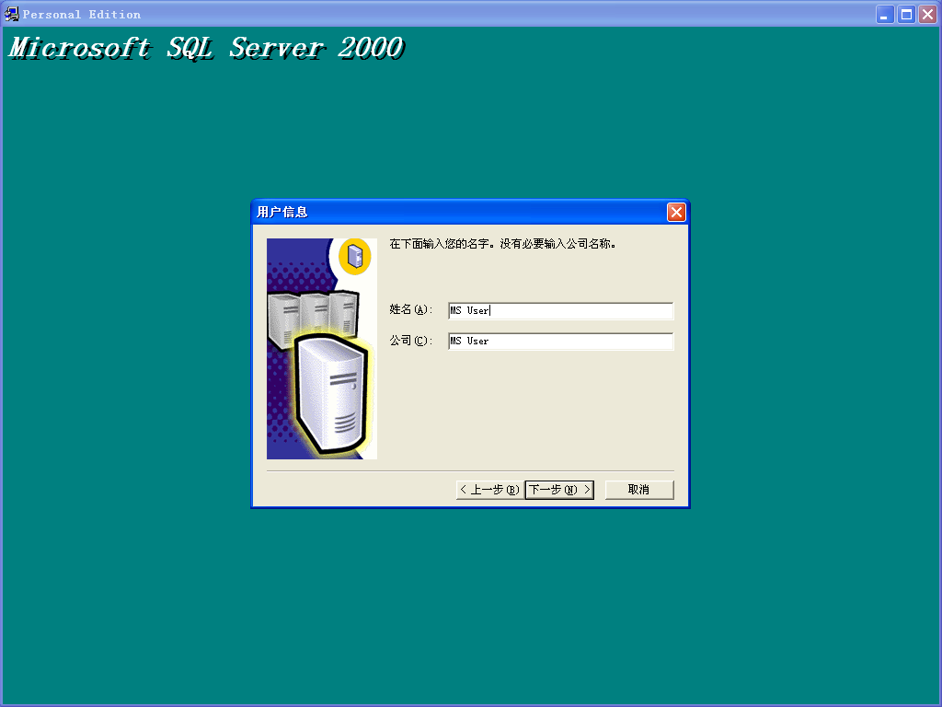
图6
进入到（图7）点击（是）
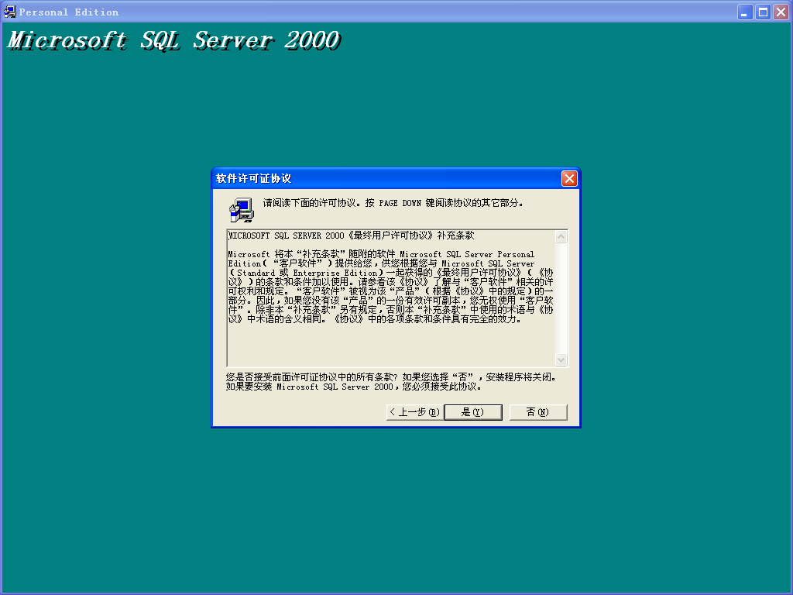
图7
进入到（图8）点击（下一步）
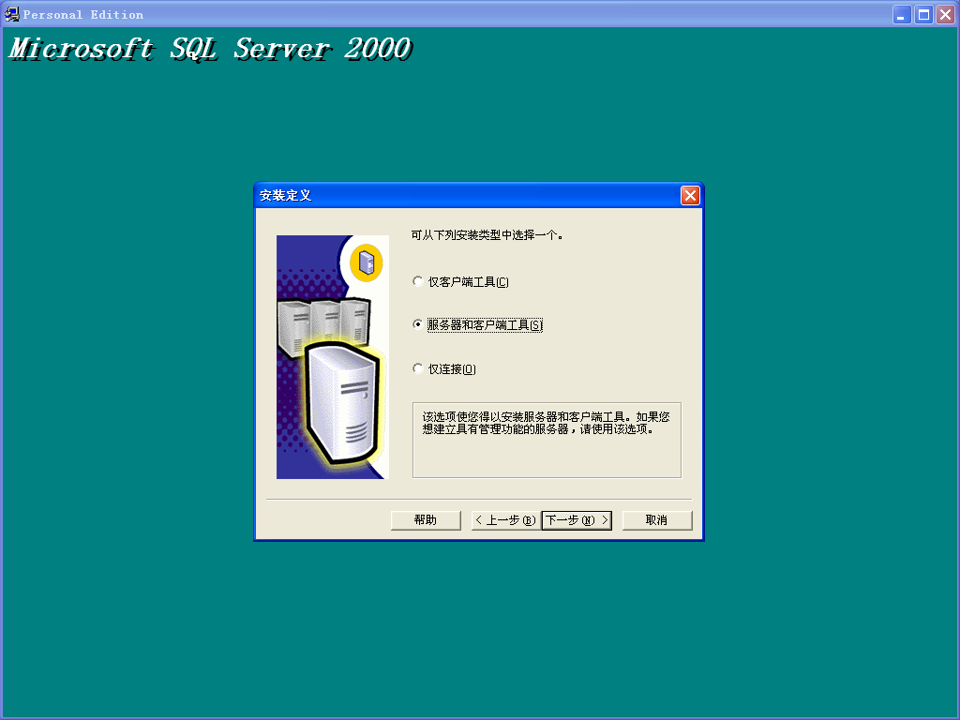
图8
进入到（图9）点击（下一步）
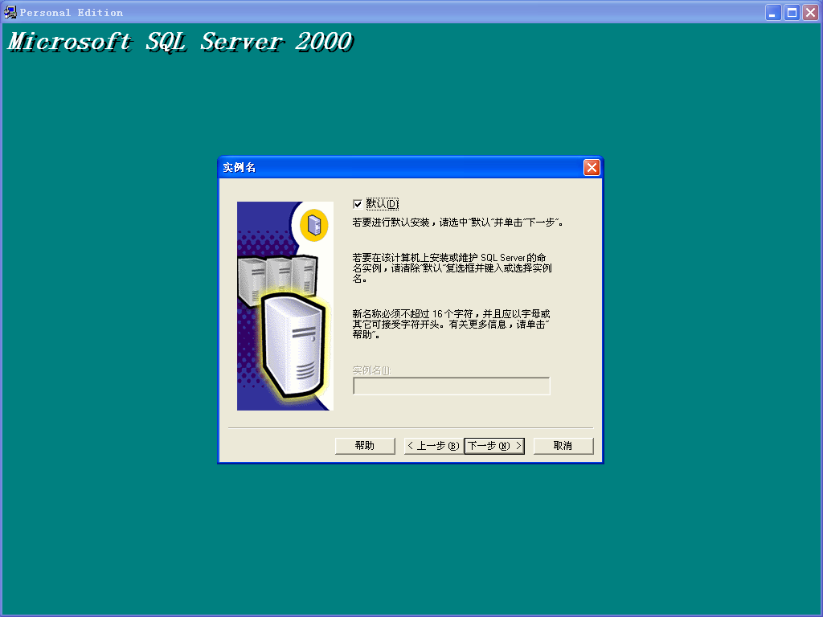
图9
进入到（图10）点击（下一步）(可选择安装的位置)
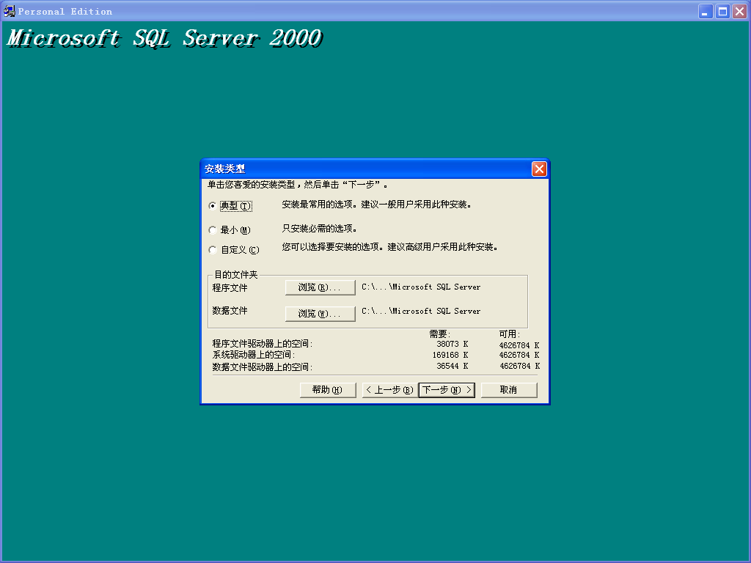
图10
进入到（图11）服务账户界面
注：此处要选择，将（使用域用户帐户）改成（使用本地帐户系统），点击（下一步）
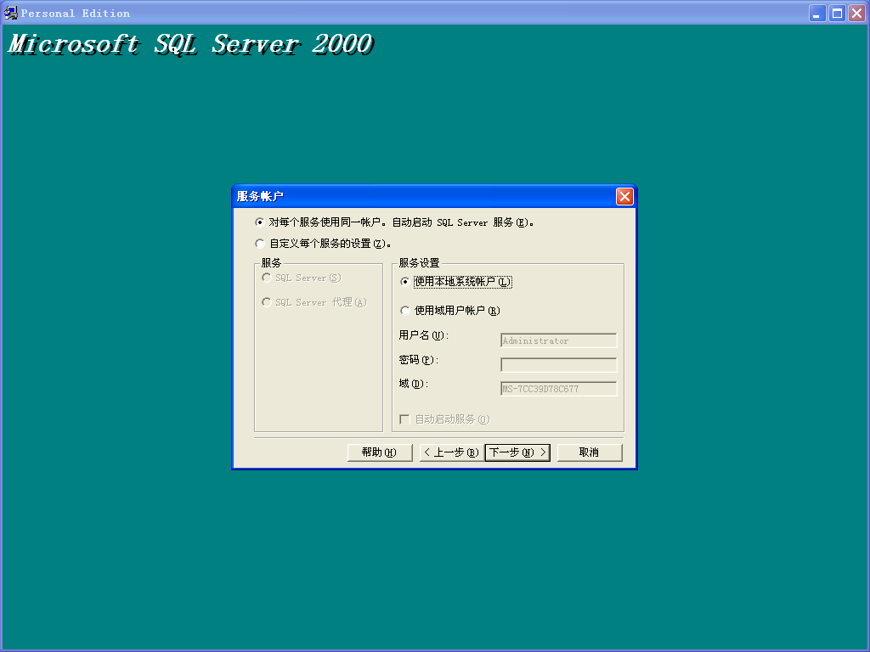
图11
进入到（图12）身份验证模式界面，点击“下一步”
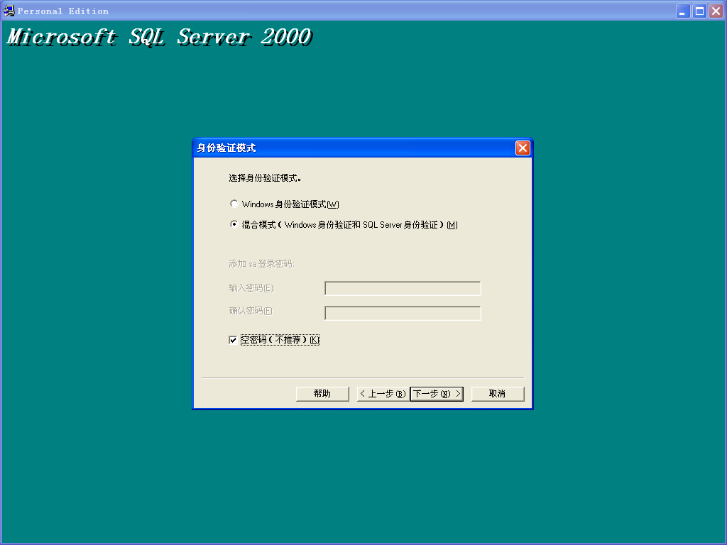
图12
进入到（图13）然后点击（下一步）
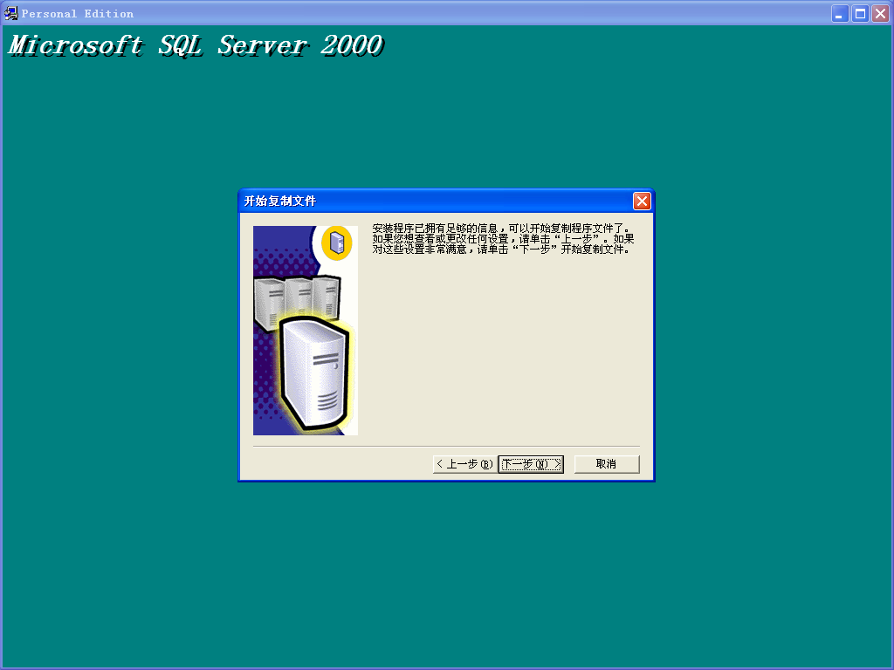
图13
进入安装过程需要等侍几分钟!!!进入到（图14）点击完成

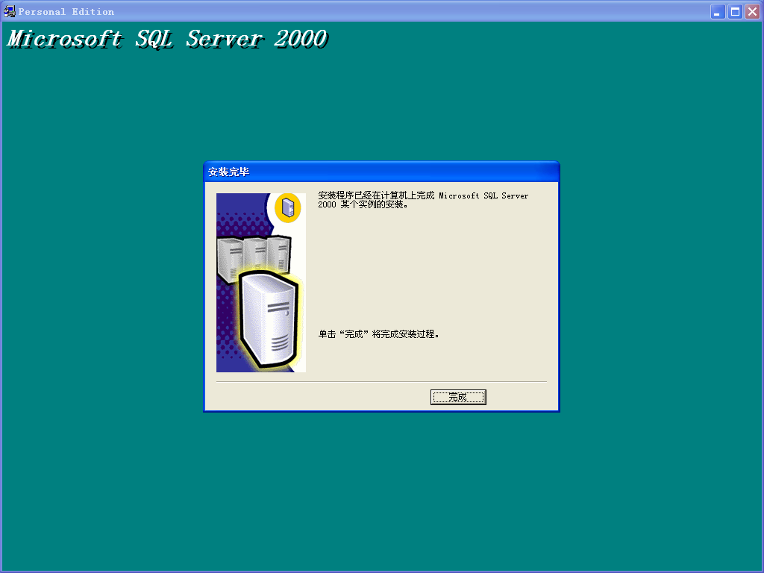
图14
安装完成SQL2000数据库。

安装金库异地值守系统
双击软件安装包中“Setup.exe”，弹出安装语言选择界面：
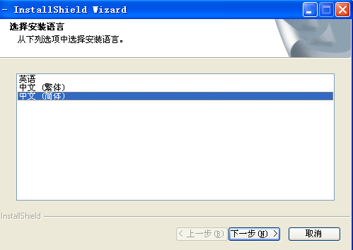
点击“下一步”，弹出以下界面：
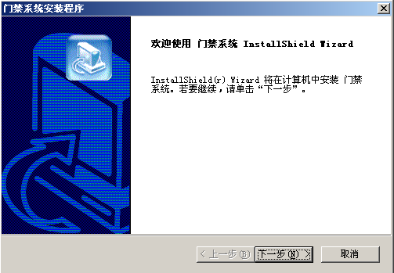
点击“下一步”，弹出许可证协议界面
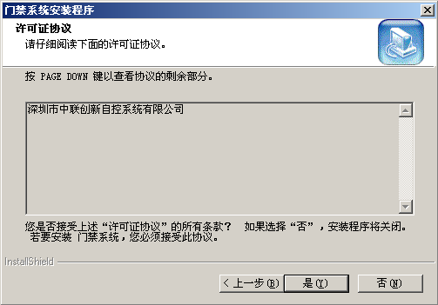
点击“是”，弹出安装路径选择界面：
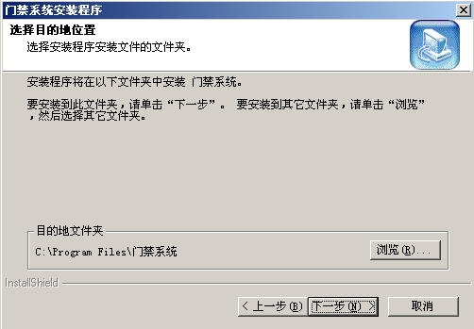
点击“浏览”按钮，选择所需要的安装目录(也可直接点击“下一步”使用默认安装路径)
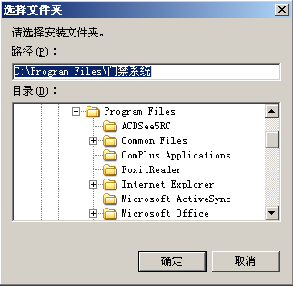
点击“确定”，返回选择目的地位置界面，点击下一步，进入选择组件界面
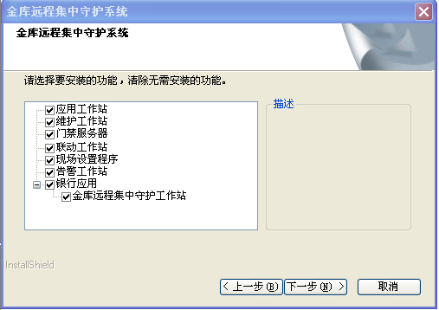
选择所需组件：
维护工作站：设备管理
应用工作站：人员、权限管理
金库远程集中守护工作站：中心远程授权、撤布防
门禁服务器：运行于后台的软件，对整个系统提供数据处理服务。
门禁现场设置程序： 搜索并设置控制器网络参数
联动工作站：视频和图片抓拍功能
告警工作站：电子地图管理、电话通知告警功能

点击“下一步”，弹出组件选择的确认界面
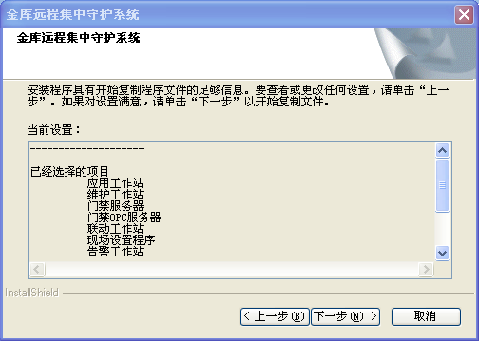
点击“下一步”，进入安装状态
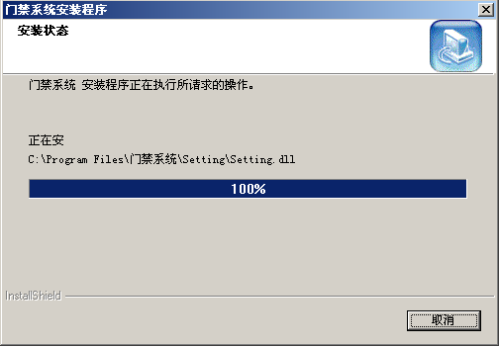
安装完成后，弹出配置数据库界面，
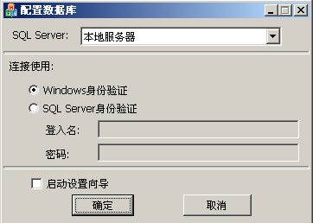
点击“确定”，完成数据库配置操作，并弹出以下界面：

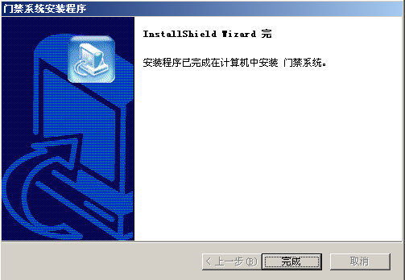
点击“完成”，如果是首次安装，会弹出以下界面：
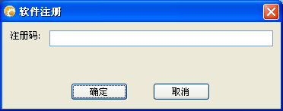
在此处输入提供的软件注册码，点击确定。
安装完毕！
注：如果是安装客户端(工作站)，则无需安装数据库以及进行软件注册。

系统配置主要流程
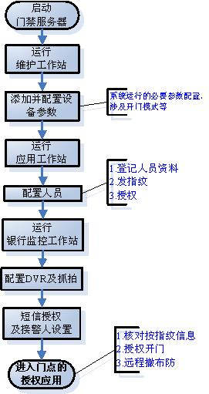

系统应用－服务器

启动服务器
依次点击“开始”－“程序”或“所有程序”－“Mjsystem”－“门禁服务器”，待电脑桌面右下角出现以下图标：
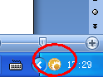
且右键点击此图标出现以下菜单，表示服务器启动成功。

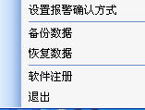

系统应用－现场设置程序
依次点击“开始”－“程序”或“所有程序”－“Mjsystem”－“现场设置程序”，弹出以下界面：
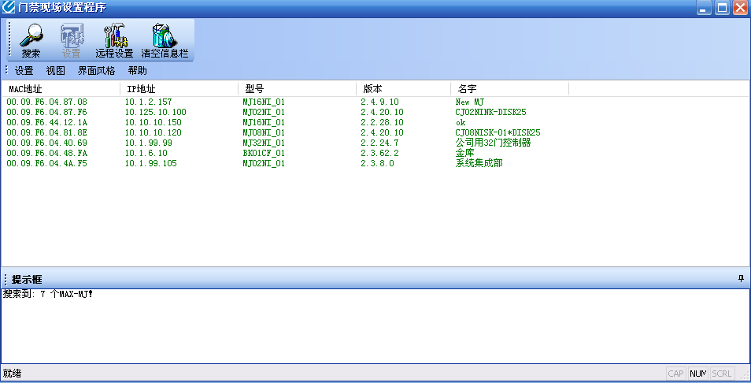

搜索控制器
点击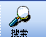，该工具主窗口中显示当前网络中搜索到的控制器，在此可查看控制器的IP地址、版本号、控制器名称、MAC地址。
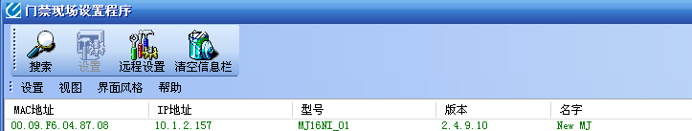

设置控制器IP参数
双击搜索到的控制器，弹出IP参数设置窗口：
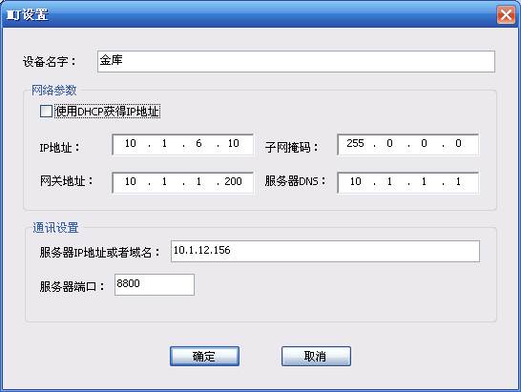
设备名字：
可对该控制器设置自定义的名称，方便区分不同的控制器；
IP地址、子网掩码：
必设项，据设备所在网络环境而定，通常由用户指定一个IP范围。
网关地址:
如控制器与服务器所在电脑位于不同的网段，则此处设置为控制器所在网络的网关地址。，如在局域网内，可不设置。
服务器DNS：
如控制器与服务器通过广域网连接，且服务器已绑定公网域名，则此处设置为控制器所在网络的DNS地址。
如在局域网内，可不设置。
服务器IP地址或域名：
如控制器与服务器在同一局域网内，则填写服务器所在电脑IP；
如控制器与服务器通过广域网连接，则填写服务器所在电脑的外网IP会域名。
服务器端口号：
保持默认设置“8800”，不可修改。

系统应用－维护工作站

主要功能及操作流程
维护工作站的主要功能是设备管理，包括设备的添加、删除、编辑、各项运行参数的配置以及相关报表查询。
操作流程：
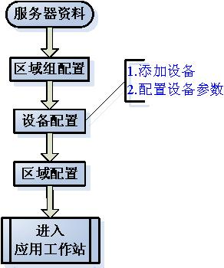

服务器管理
“服务器”即“门禁服务器”软件，其它工作站作为客户端要登录门禁服务器，必需先在各工作站中添加服务器信息。

添加服务器
点击菜单栏下的“系统”－ “管理服务器”，弹出服务器管理界面：
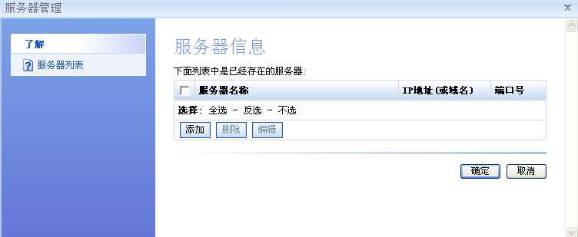

点击“添加”按钮，弹出服务器设置界面
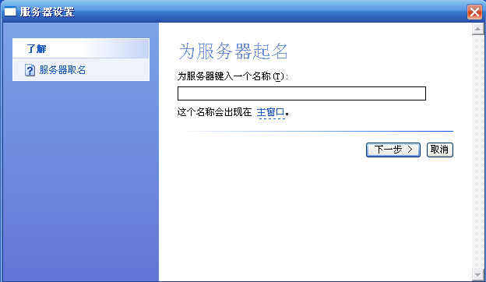

输入服务器名称：如“中银大厦服务器”，点击“下一步”
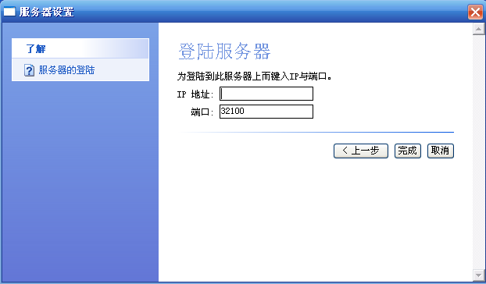

输入服务端软件所在电脑的IP地址(如：10.1.1.153)，端口号保持默认(32100)，点击完成,服务器添加成功，可添加多个。

删除服务器
在服务器管理界面中，先选中所需要删除的服务器，点击界面中“删除”按钮既可.如需删除服务器信息中的“中银花园”服务器，则点击服务器名称勾选框,此时选择框显示“”表示已选择：
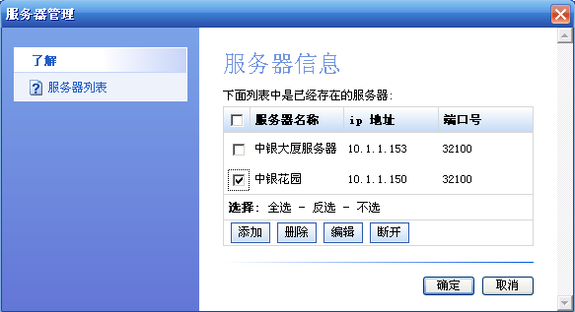
点击“删除”按钮，弹出信息提示框
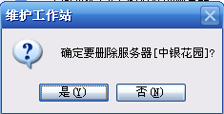
选择“是”删除所选中的服务器

编辑服务器
在服务器管理界面，选中所需要编辑的服务器，点击“编辑”按钮，弹出“服务器设置”界面：
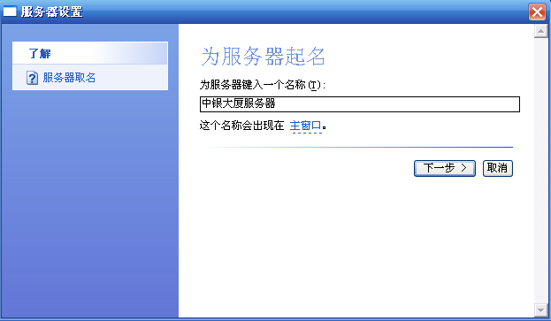
在此界面可修改服务器的名称，点击“下一步”按钮，弹出修改的服务器IP与端口的界面
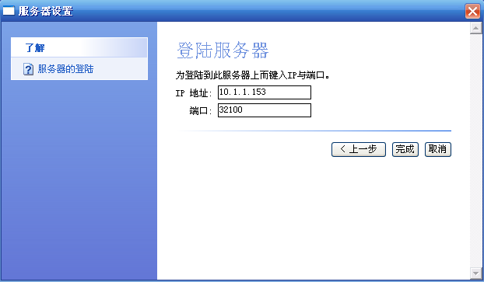
在此界面可删除原有IP地址，输入新的IP地址，点击完成即可完成修改服务器的操作。

登录服务器
点击菜单栏下的“系统”－“登陆”,点击服务器的下拉菜单，选择需登录的服务器：
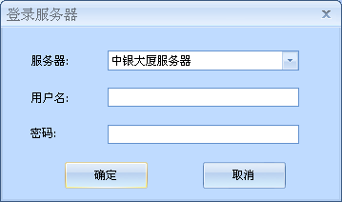
在“用户名”及“用户密码”栏中输入正确参数，点击“确定”进行登录。如登录成功，则在工作站主界面 “对象树”栏下，显示服务器信息。
注：进行登录操作时，必需确认服务器软件已正常启动且工作站至服务器的网络正常。

区域组管理
“区域组”下可添加设备、人员组、区域、区域组对象，可理解为指定管辖区域的多个对象的集合。

添加区域组
右键点击服务器节点－“添加对象”－“区域组”：
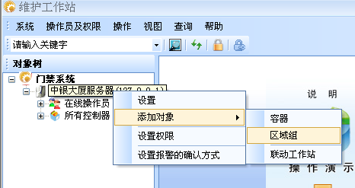
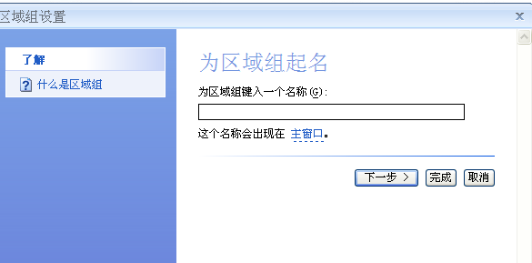
为区域组输入自定义的名称，如“福田金库”，点击“完成”，添加成功。

删除区域组
右键点击对象树下区域组－删除：
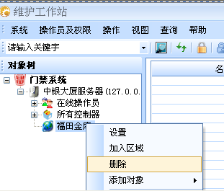
在弹出的对话框中点击“是”，删除成功。

编辑区域组
右键点击对象树下区域组－设置，可修改当前区域组名称。
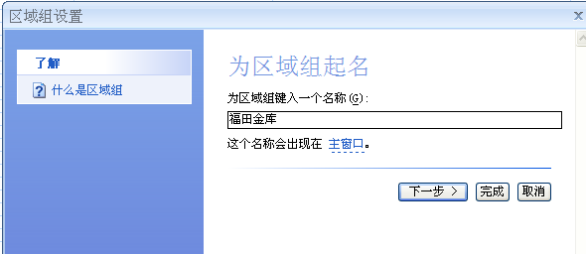

控制器管理

添加控制器
常用的控制器添加方法有两种：
- 通过区域组的右键菜单，手动添加；
- 事先配置好设备IP参数，以“拖动”操作自动添加

- 通过区域组右键菜单添加
右键点击区域组－添加对象－二道门控制器－邮政金库控制器：
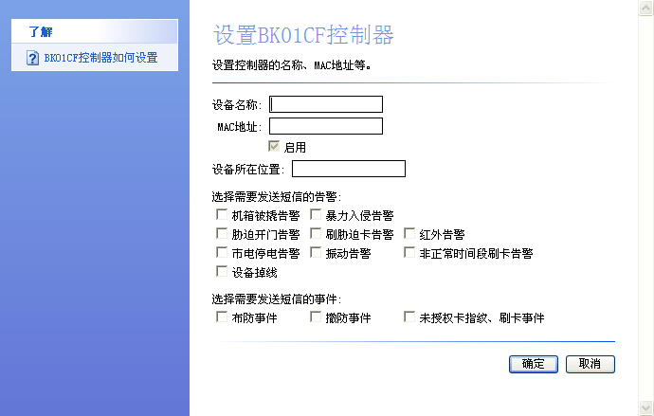
在此界面中输入设备名称以及MAC地址(MAC地址通过现场设置程序查看，输入F6开始的8位字符)，点击确定；
打开“现场设置程序”，设置所添加的控制器IP参数；
如上述两部设置无误且控制器至服务器的网络正常，则对象树下控制器状态不显示红叉，表示控制器添加成功：
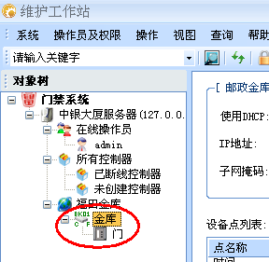
如设备显示红叉，则表示控制器没有成功连接至服务器，需检查设置。如图：
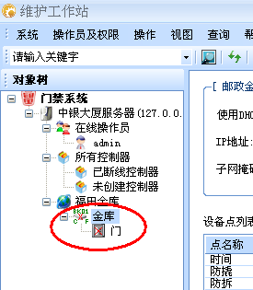

- 以“拖动”操作添加控制器
打开“现场设置程序”，设置好需要添加至平台的控制器IP参数；
点击维护工作站对象树下“未创建控制器”节点，此时在软件右侧主界面显示设置好IP参数的控制器：
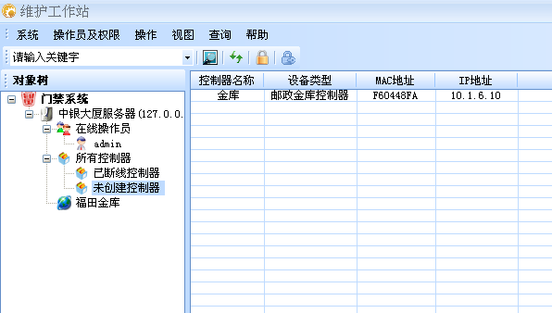
以上图为例，以鼠标左键点击“金库”控制器，使用拖动操作拖至“福田金库”区域组上，此时在“福田金库”区域组上会显示“+”号图标，松开鼠标左键弹出以下提示对话框：
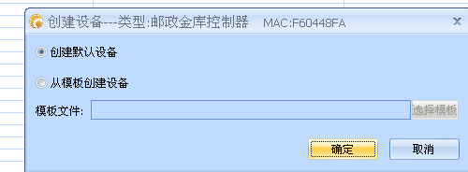
点击“确定”，提示“创建控制器”成功；再次点击“确定”按钮，返回软件主界面，创建控制器成功。

删除控制器
右键点击“金库”控制器－删除，弹出删除确认对话框，点击“是”，删除成功。
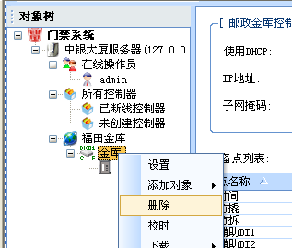

修改控制器
右键点击“金库”控制器－设置，在弹出的窗口中，可修改控制器名称、MAC地址。

短信模块管理

添加短信模块
右键点击“金库”控制器－添加对象－通用设备：
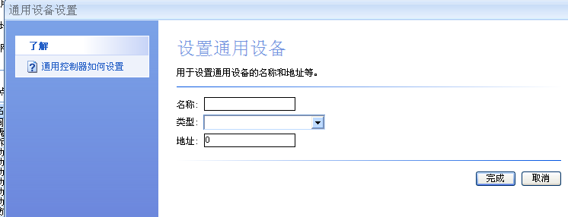
名称：输入自定义的名称
类型：点击下拉框选择C2000短信模块
地址：输入该模块正确485地址，默认地址为“3”
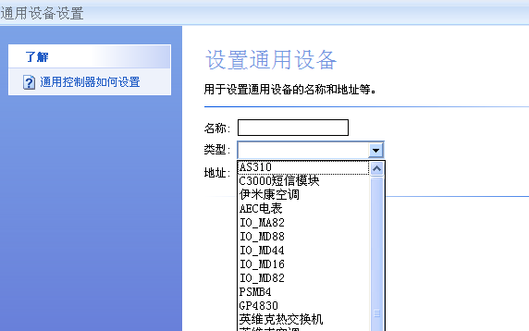
点击“完成”，添加成功。
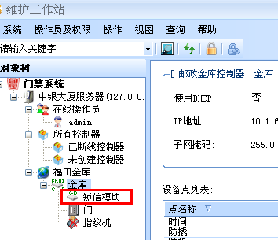
注：同添加控制器一致，如添加后模块打红色叉则表示模块至控制器没有正常通讯，需检查平台地址设置、485布线、电源等。

删除短信模块
右键点击短信模块－删除，可进行短模块的删除操作。

修改短信模块
右键点击短信模块－设置，在弹出的界面中可修改模块名称、485地址。

指纹机管理
- 以下操作适用于F35S型号指纹机；
- F35S指纹机支持系统远程采集、下载指纹；若使用其它型号指纹机则不支持指纹的远程采集和下载，因此无需添加至平台软件。
添加指纹机：
右键点击“金库”控制器－添加对象－添加指纹机：
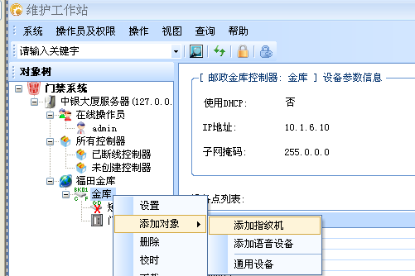
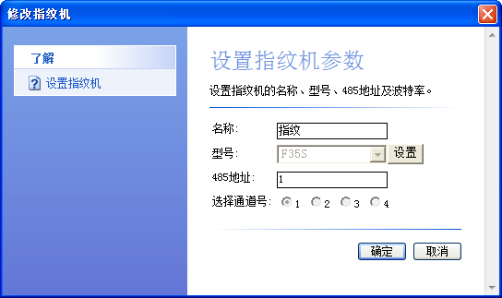
名称：输入自定义的名称；
型号：F35S；
485地址：输入指纹机正确的485地址,默认是1；

注：同添加控制器一致，如添加后指纹机打红色叉则表示指纹机至控制器没有正常通讯，需检查平台地址设置、485布线、电源等。
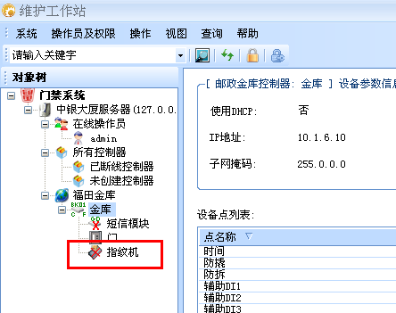

设置告警短信
系统可设置当发生何种告警时，向预设手机号码发送告警短信。具体设置步骤如下：
右键点击“金库”控制器－设置：
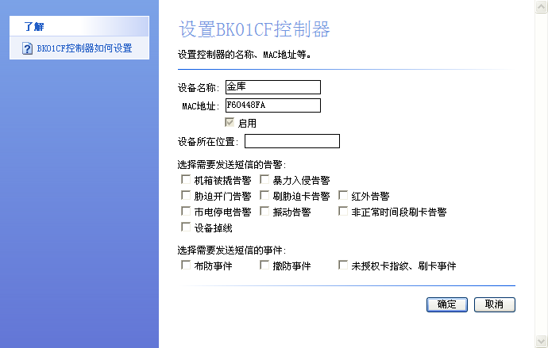
在“选择需要发送短信的告警”项，用户可以勾选的方式，选择需要产生告警短信的告警类型。例：如勾选“红外告警”，则当系统产生“红外告警”时候，会主动向预设手机号码发送红外告警的高级短信，短信内容中会体现出告警设备、告警时间、告警内容等信息。
在“选择需要发送短信的事件”项，用户同样可以勾选的方式，选择需要发送短信的事件类型。需注意：此处设置的事件通知短信，仅在控制器与服务器软件通讯中断的情况下有效；而告警短信，无论控制器与服务器软件网路是否正常，均会启动发送机制。

门参数设置
门参数设置对金库异地值守系统的设备运行，有着至关重要的影响，以下逐项对门参数中各项参数予以说明。
门参数设置的配置步骤：右键点击对象树下门对象－设置，如图所位置：
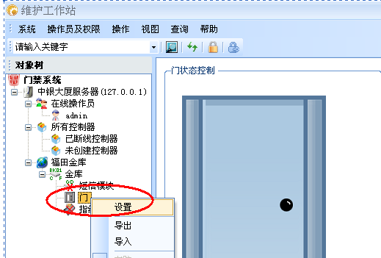
点击后弹出以下界面：
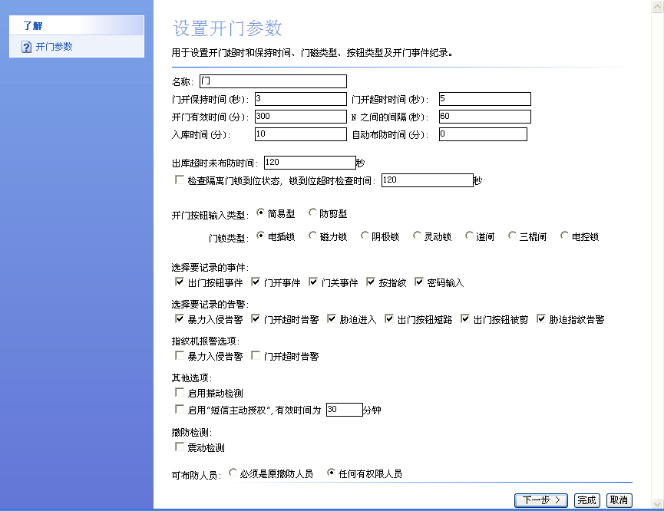
对下文出现的“合法开门”的解释：
中心(管理软件)授权、短信授权、现场高级权限指纹授权后的开门动作，均为“合法开门”。

门开保持时间
门开保持时间：即控制器单次开锁信号的持续输出时间。
举例对该参数作用进行说明：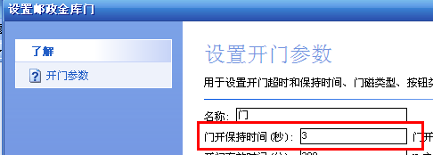如该项参数设置为3秒，则在合法开门后，金库控制器输出3秒钟的开锁信号，此时金库门电锁在此3秒时间内处于打开状态，3秒钟后自动关锁。

门开超时时间
门开超时时间：合法开门后，金库门保持打开状态且不产生“门开超时告警”的最大时间。
举例对该参数作用进行说明：如该项参数设置为5秒，则在合法开门后5秒时间内还未关闭金库门，系统产生“门开超时告警”，以提示门未关好。
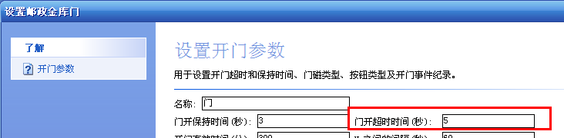

开门有效时间
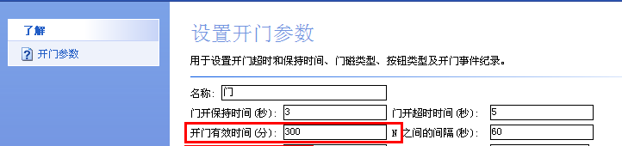开门有效时间：即现场入库人员指纹组合成功后，可进行授权操作的最大有效时间，包括中心授权、短信授权以及现场高级指纹授权。

N之间的间隔
N之间的间隔：现场入库人员进行指纹组合操作时，系统可接受的最大按指纹间隔时间。
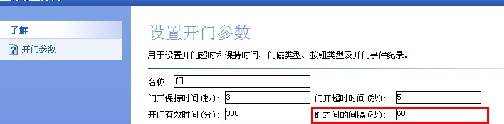

入库时间
入库时间：合法开门后，系统允许人员在金库内滞留的最大时间。当合法开门后，超过入库时间系统仍未布防，系统将产生“入库超时”告警。
入库人员在金库内，可通过“撤布防按钮”延长入库时间，入库时间在按下按钮后重新计算。
举例说明：如设置“入库时间”为10分钟，则在按下撤布防按钮后，合法入库时间从按下按钮动作开始重新计10分钟。
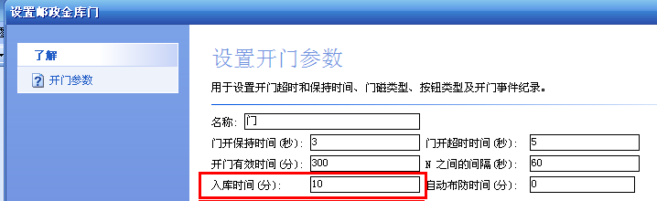

自动布防时间
自动布防时间：可设置系统在撤防后，至自动布防的间隔时间。
举例说明：如设置自动布防时间为“20”分钟，在合法开门后20分钟后仍未人工布防，系统将自动进行布防操作。
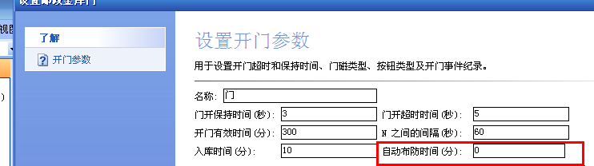

出库超时未布防时间
出库超时未布防时间：如入库人员在出库后未进行布防操作，但此时还未到自动布防时间，系统将根据该项时间设置产生“出库超时未布防告警”。
该时间参数的起始计算时间为，人员出库后并关门。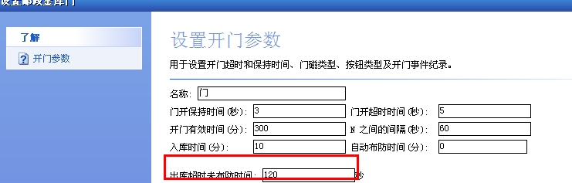

锁状态检测设置
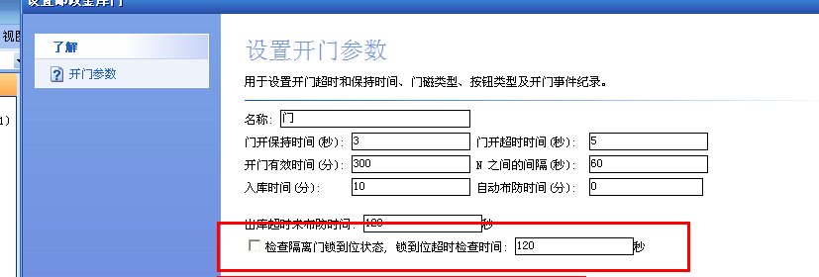
该项参数用于设置系统是否检测锁状态，以及相关告警的时间参数。
如设置检查时间为10秒，则在金库门关闭后的10秒内没有锁到位，现场和平台软件会产生告警信息。

开门按钮类型设置
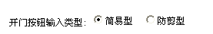用于设置系统接入的开门按钮类型，需配合实际安装的开门按钮类型进行设置。

门锁类型设置
用于设置系统接入的电锁类型，需配合实际安装的电锁类型进行设置。

选择需要记录的事件
用于设置系统需要记录的事件类型，没有选择的事件类型，此类事件信息将不会记录于系统数据库；软件默认全选。

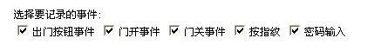选择需要记录的告警
用于设置系统需要记录的告警类型，没有选择的告警类型，此类告警信息将不会记录于系统数据库；软件默认全选。

指纹机报警选项
可设置当发生“暴力入侵”和“门开超时”告警时，指纹机是否进行告警信息的声光提示。
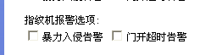

震动检测设置
当系统需要进行震动检测时，可在“其它选项”中勾选“启用震动检测”，“撤防检测”项中勾选“震动检测”。
震动检测仅在布防状态下生效；

短信主动授权设置
短信授权可以主动授权，即在非正常时间段或断网状态下需要短信授权时，可以由领导先给系统发送一条指令短信比如”KM”，系统确认此号码具备授权权限后回复一条短信，如：“要授权开门，请回复‘12345’加校验码”其中12345为系统生成随机数字串，授权成功后，30分钟内开门模式与在线正常时间段相同。30分钟是一个可自定义的变量。

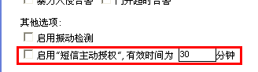

设置布防人员
用于设置可进行布防操作的人员范围。
当设置为“必需是原撤防人员”时，则仅有原撤防人员再次组合指纹，方可在现场进行布防操作。
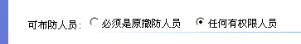当设置为“任何有权限人员”时，则有入库权限的人员均可组合指纹布防。

进门日程表设置
用于设置允许合法开门的时间段。
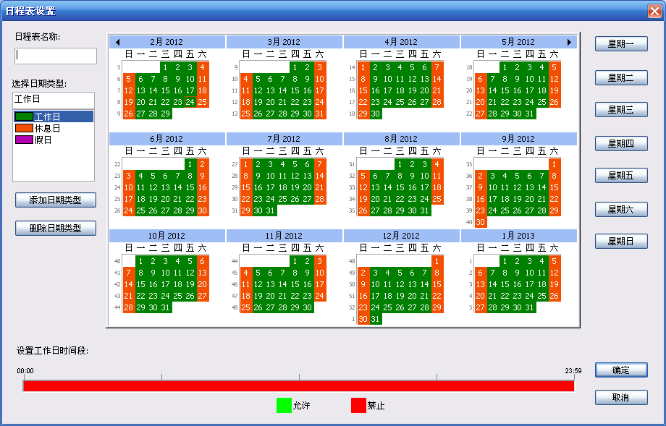在设置开门参数界面“进门日程表”项，点击“选择”按钮，弹出的窗口中点击“添加”，设置界面如下图所示：

右键点击界面下方“设置工作时间段”，允许出入金库的时段设置为绿色，反之则设置为红色，并选择该时段设置所关联的日期。输入日程表名称并保存。
返回“日程表选择界面”选择需要的日程表。

网络畅通时开门模式设置
右键点击金库门－设置－下一步－下一步，出现以下界面：
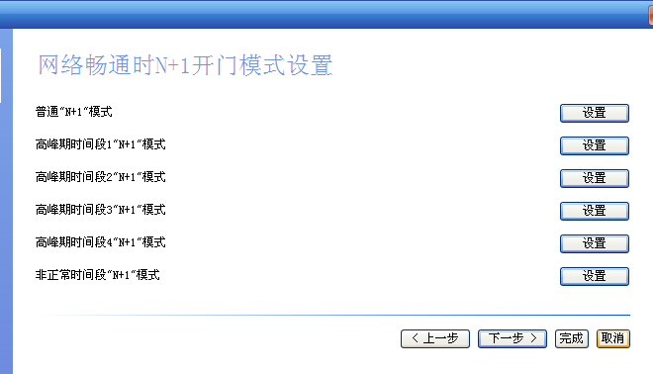
点击普通“N+1”模式对象的“设置”按钮，弹出以下窗口：
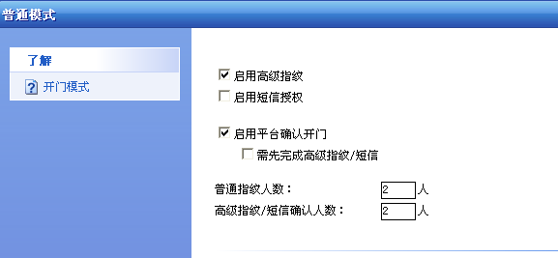

启用高级指纹：
设置在该模式下，是否启用现场高级指纹授权；
启用短信授权：
设置在该模式下，是否启用现场短信授权；
启用平台确认开门：
设置在该模式下，是否启用平台授权；
需先完成高级指纹/短信：
设置在平台授权操作前，是否需要现场高级指纹或短信授权，需配合“启用高级指纹”和“启用短信授权”参数一并使用。
即：如果需要实现“普通指纹+现场高级指纹或短信授权＋中心授权开门”模式，则需要配置此项参数。
普通指纹人数：
用于设置现场进行组合指纹开门的人数，即N的数量；
高级指纹/短信确认人数：
用于设置高级指纹和短信授权的人数。

非正常时间段开门模式设置
右键点击金库门－设置－下一步－下一步－点击“非正常时间段N+1模式”相关的设置按钮，弹出该模式的相关参数设置界面，具体配置方法与4.9.18章节描述的配置方式一致。

网络断开时开门模式设置
右键点击金库门－设置－下一步－下一步－下一步－点击“网络断开时N+1模式”相关设置按钮，弹出该模式的相关参数设置界面，具体配置方法与4.9.18章节描述的配置方式一致。

高峰时段开门模式设置
右键点击金库门－设置－下一步－在弹出的界面中“开门模式”项，点击选择按钮：

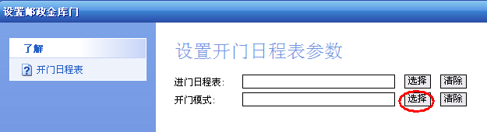
在弹出的窗口中，可设置不同时间段不同的开门模式，共5个模式可选，同进门日程表的设置方法一致，均为右键点击时间段的形式进行配置。
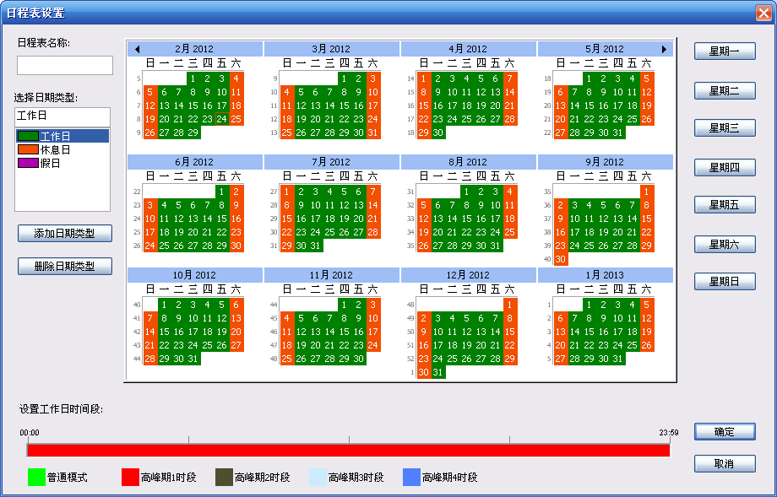
各高峰时段对应的具体开门模式，可在“网路畅通时N+1开门模式”界面，逐项配置。具体配置方法与4.9.18章节描述的配置方式一致。
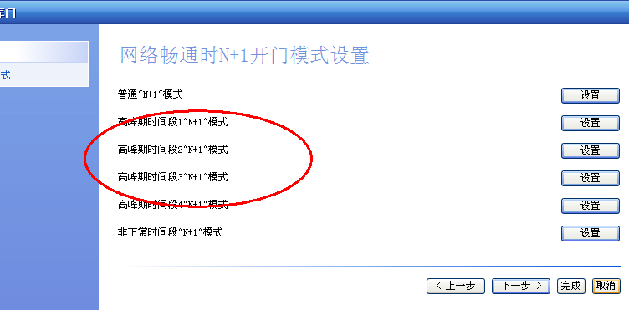

设置门可进入区域
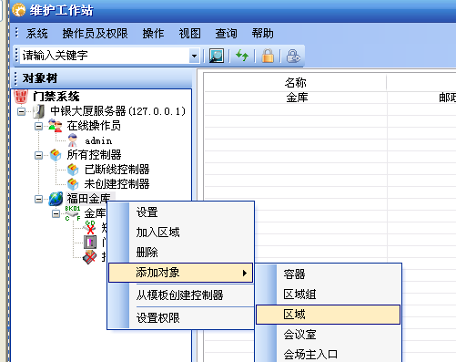设备参数设置完毕后，必需把门添加至区域，方可进行授权操作。右键点击“区域组”-设置－添加对象－区域：

在弹出的界面中输入自定义的名称－点击“下一步”－完成。
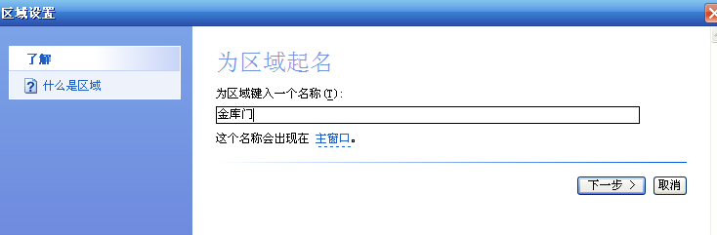

操作员权限设置
用于自定义配置操作员的权限：
菜单栏－操作员及权限：
安全对象就是定义了什么样的操作员具有什么样的操作权限的规则，通过安全对象可以把这些规则应用到某个范围或者某个区域组。
安全锁就是限制在某个区域组下某个设备或区域的权限，使操作员没有权限使用该锁定的区域设备。
例如：我有一个门禁系统，在北京有一部分，在深圳有一部分，通过安全锁和安全对象可以实现在北京的操作员A只能控制北京的门，也只能给北京的门发卡授权，在深圳的操作员B只能控制深圳的门，也只能给深圳的门发卡授权，当然我们也可以指定一个操作员C可以同时控制北京和深圳的门，也可以同时给北京深圳的门发卡授权。
添加操作员组
用admin用户登陆维护工作站，点击操作员及权限菜单下的“操作员组管理”，弹出操作员组管理界面：
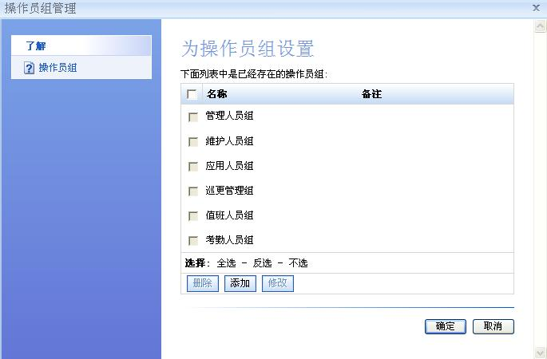
单击“添加”弹出设置操作员组名称：
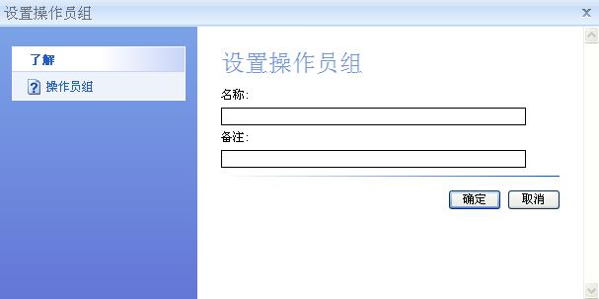
添加两个工作组，一个“北京”，一个“深圳”
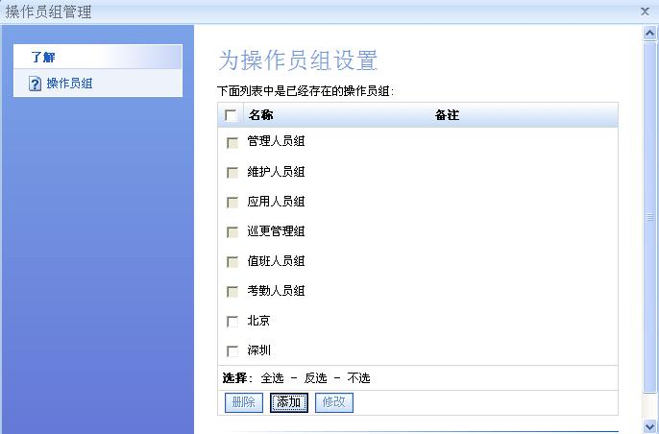

添加操作员

在维护工作站点击操作员及权限菜单下的“操作员管理”，弹出操作员管理界面：
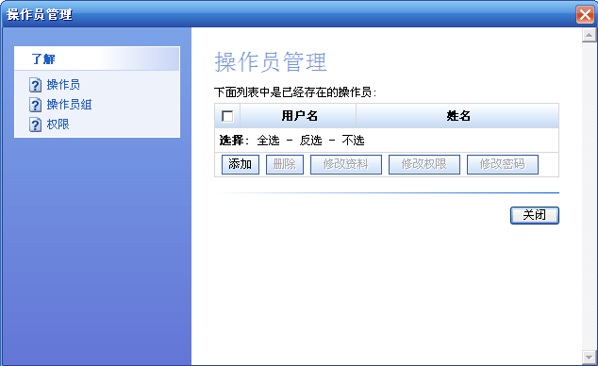
点击“添加”按钮，弹出 新建操作员界面
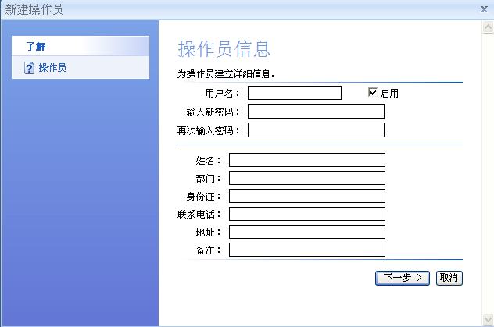
输入相应的操作员资料：如，用户民，输入密码，再次输入密码，备注等，输入用户民：A，输入新密码：bbbbbb, 再次输入密码；bbbbbb 北京，等，单击“下一步”，把该操作员添加到“北京”组。
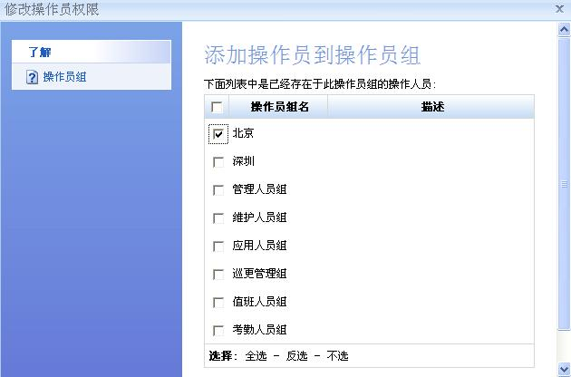
同上，在添加一个用户“B”属于深圳组。
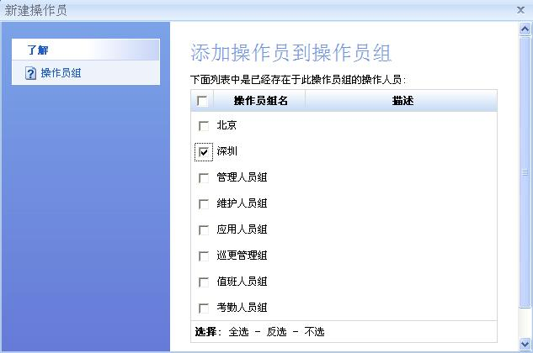
同上在添加一个用户“C”属于北京和深圳
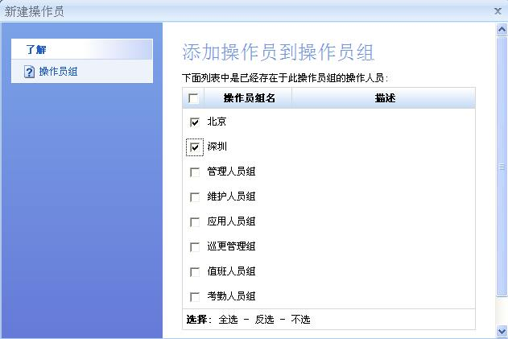
该操作员同时拥有北京组和深圳组的所有权限。
如需赋予该操作员其他权限，在默认组前面“打钩”，单击“完成”就行。
管理人员组：权限相当admin的权限。
应用人员组：具有对人员操作的权限，如人员的添加、查看、删除等。
维护人员组：具有对设备维护的权限，如设备的添加、查看、删除等。

设置安全对象
安全对象就是赋予该操作员组权限，进入维护工作站，点击操作员及权限菜单下的“安全对象管理”，弹出安全对象管理界面
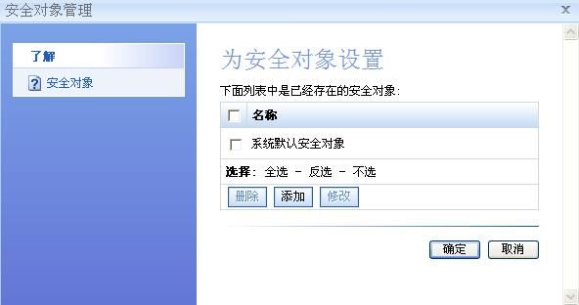
系统默认安全对象是和系统默认几个操作员组设定好的权限。单击“添加”，弹出安全对象设置界面
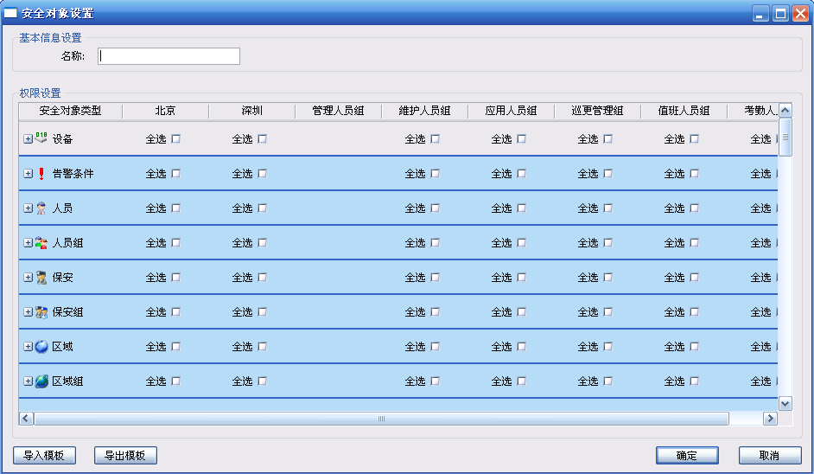
输入安全对象的名称，如：“北京规则”。然后在“安全对象类型”栏下选中相应权限“打钩”
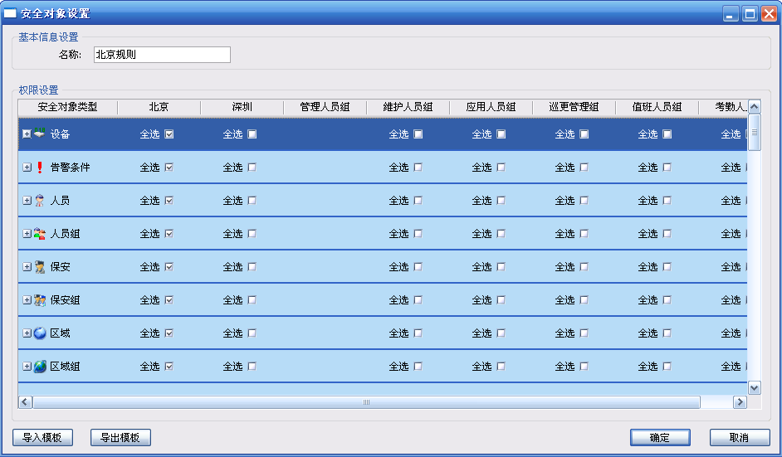
同上，在添加一个深圳组的权限规则。
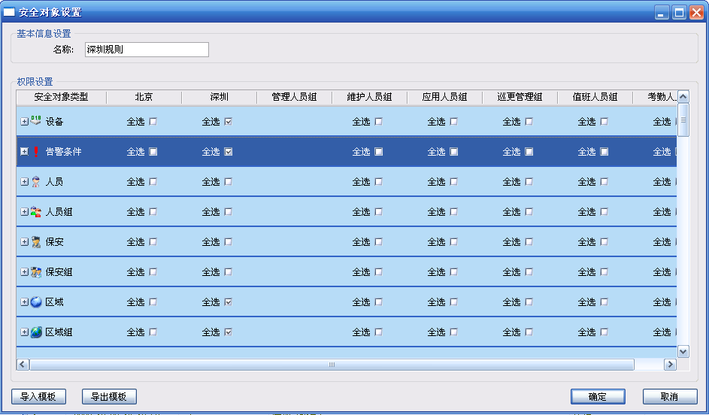

备注:设置好的安全对象可以用模板的形式导入导出
设置安全锁
安全锁就是可以锁定操作员对某个区域组使用权限。

点击操作员及权限菜单下的“安全锁管理”，弹出安全锁设置界面：

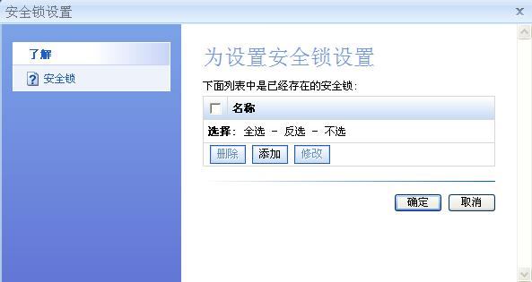
单击“添加”按钮，弹出安全锁设置界面
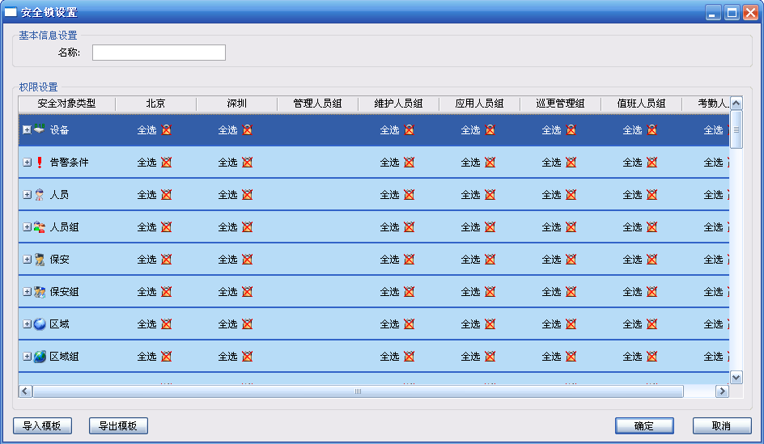
例如，“北京”组的操作员不能控制器“深圳”组的权限。我就建一个安全锁，禁止该操作员不能使用深圳组的权限，把安全锁绑定到“深圳”区域组上，就可以实现该功能。如图

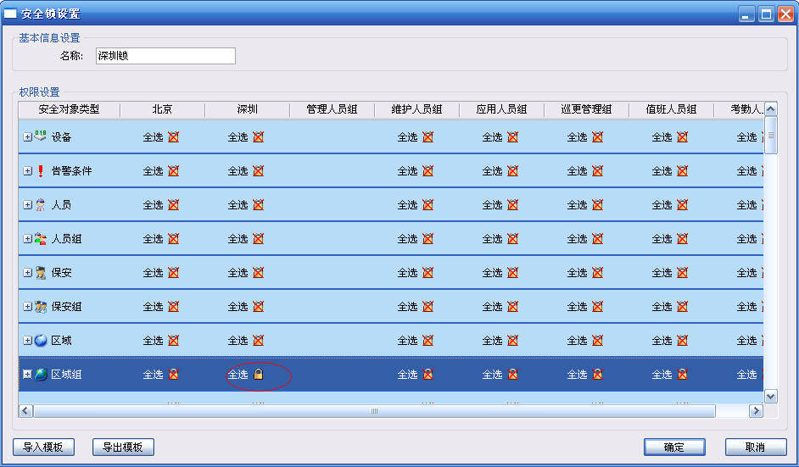
输入安全锁的名称，把区域组所有功能给锁起来。同上，在建立一个安全锁，把北京组的区域组所有权限给锁起来。如下图：
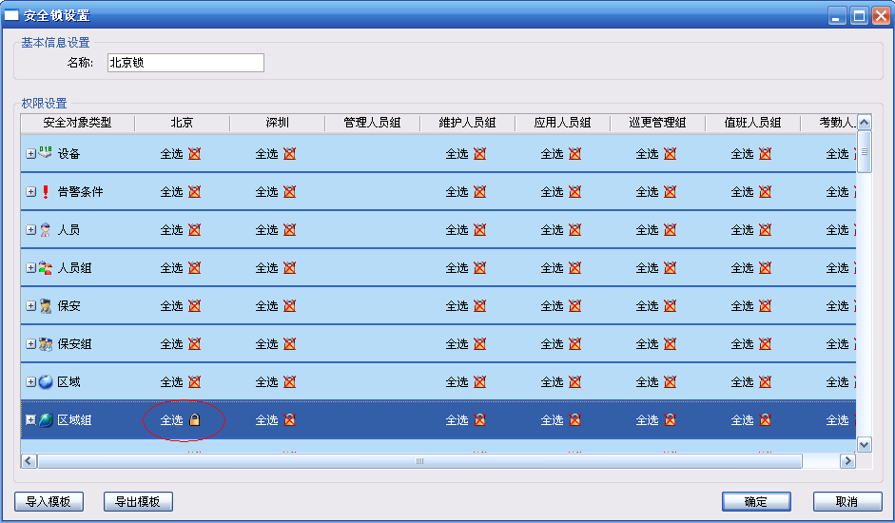

绑定安全对象与安全锁
安全对象与安全锁可以绑定到区域组，区域，设备，等
把两个安全对象与安全锁各自绑定到区域组上，如图
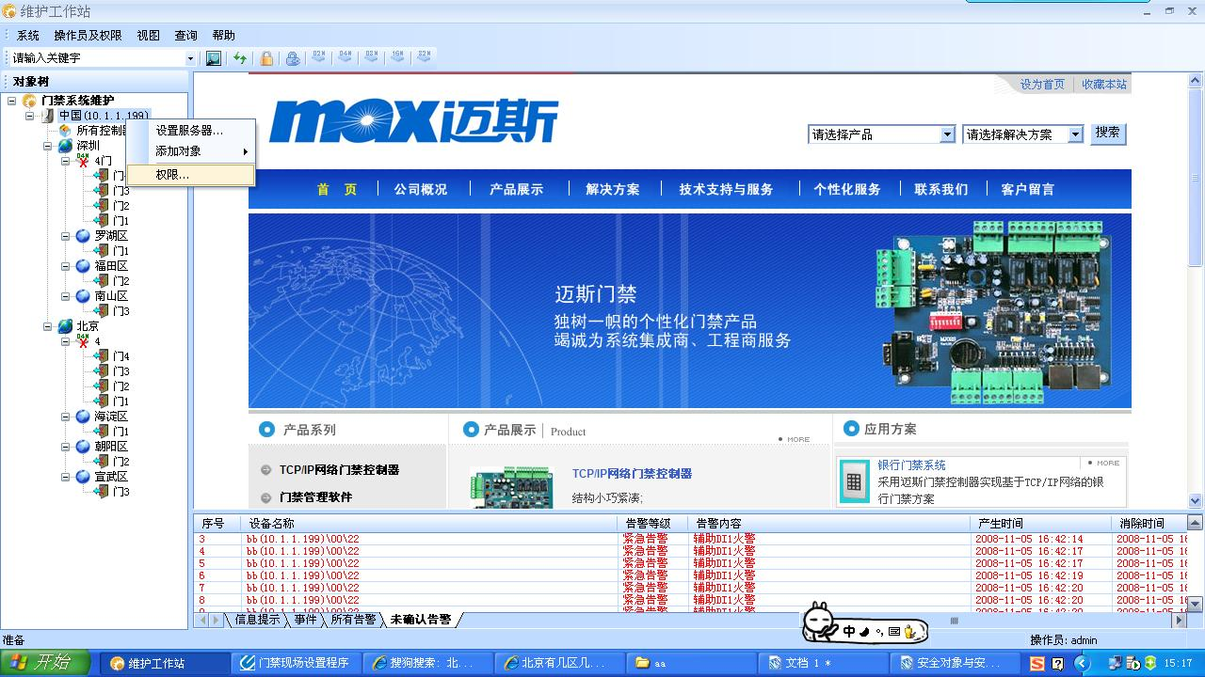
右键服务器---权限，弹出安全对象安全锁绑定界面
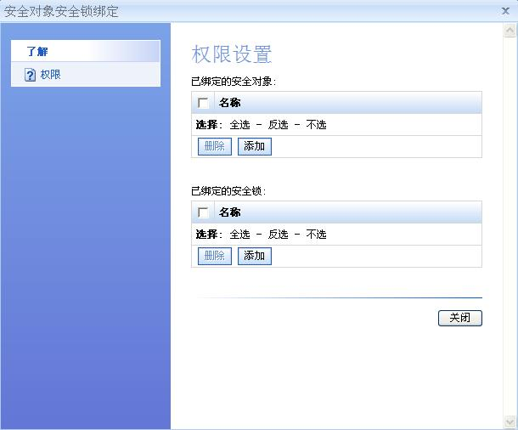
单击已绑定安全对象的“添加”，弹出安全对象管理界面

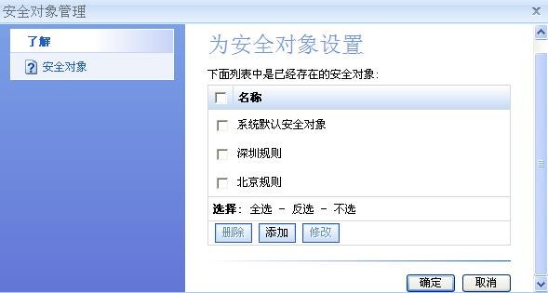
在“深圳规则"选项前打钩，单击“确定”按钮，"A"操作员组拥有深圳组的权限，同上，把"B"操作员添加到北京组，李四拥有北京组的使用权限。"C"自动就拥有了北京组和深圳组的所有权限。张三不能操作北京的权限，所以把深圳锁绑定到“北京”组下，A就只能操作员“深圳”组的权限。如图
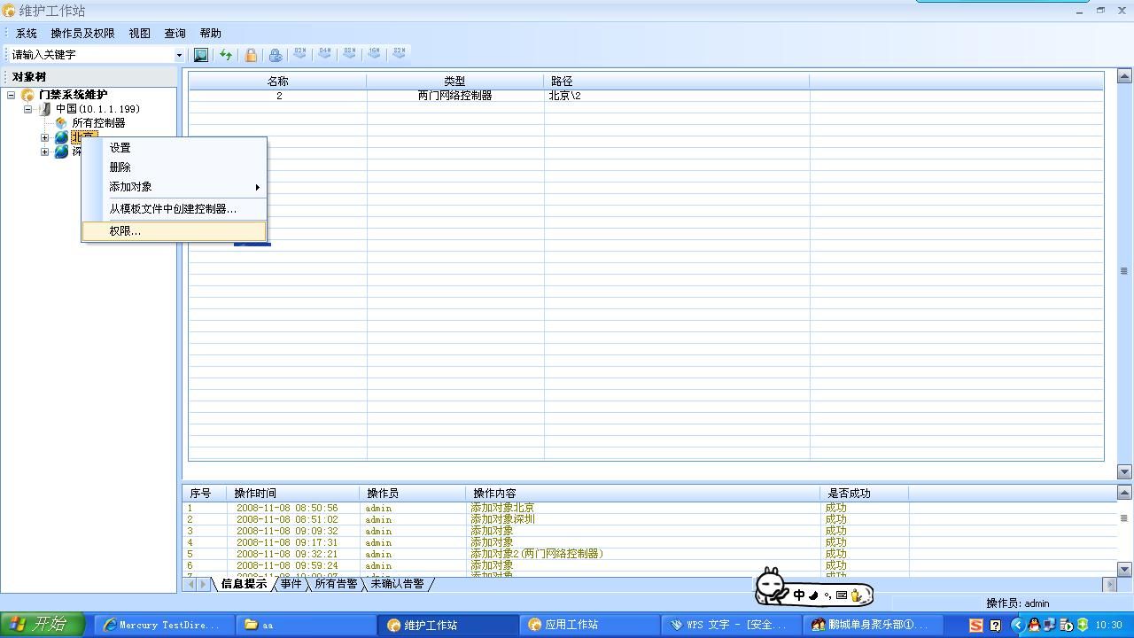
右键---北京---权限。弹出安全对象安全锁的绑定界面。
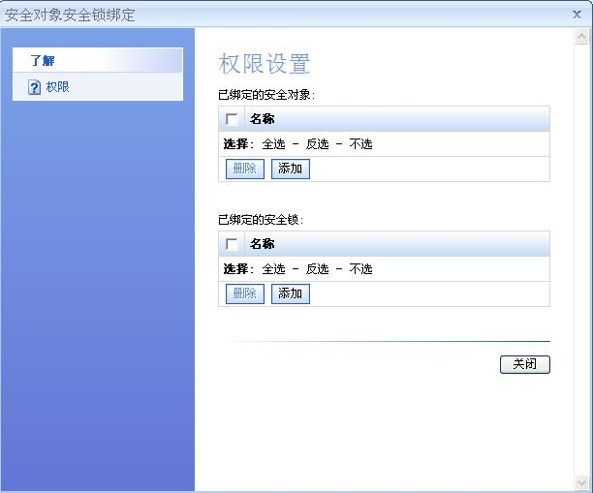
单击对已绑定安全锁的“添加”按钮，弹出未安全锁设置界面
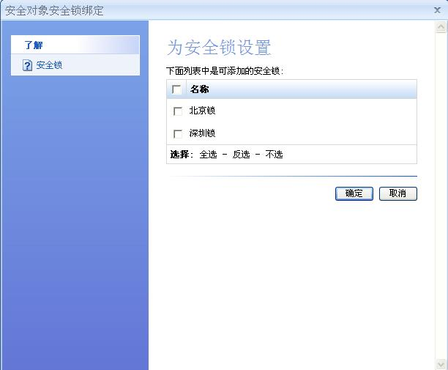
在深圳锁前打钩，单击“确定”按钮，B操作员就不能操作员深圳组的使用权限。同理
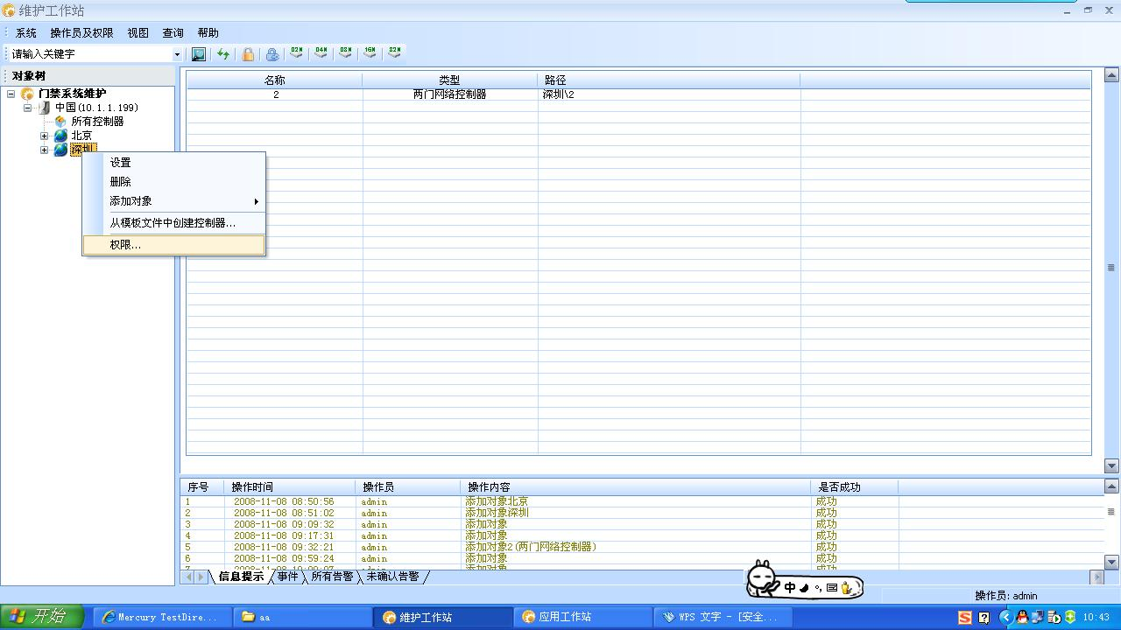
在深圳组下绑定北京锁，A操作员就不能操作深圳组的使用权限。

报表查询
维护工作站提供三种查询功能：查询操作日程报表、告警查询、权限查询。

查询操作日志报表
在菜单栏选择查询→查询操作日志报表 界面如下图：

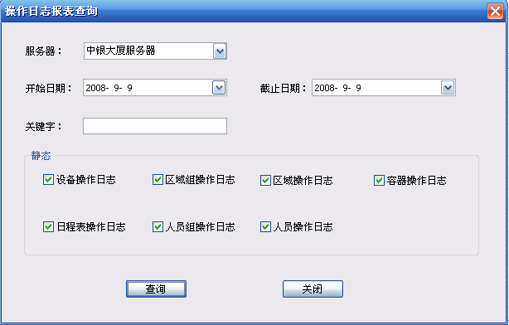

在服务器选项中可以选择现在登陆的服务器名称，开始查询的日期与截止日期，可以直接查询相对应关键字的内容，
在查询日志类型的选择方面可以选择单种类型的查询方式也可以同时查询多种类型的日志
填写完要查询的内容后点查询：
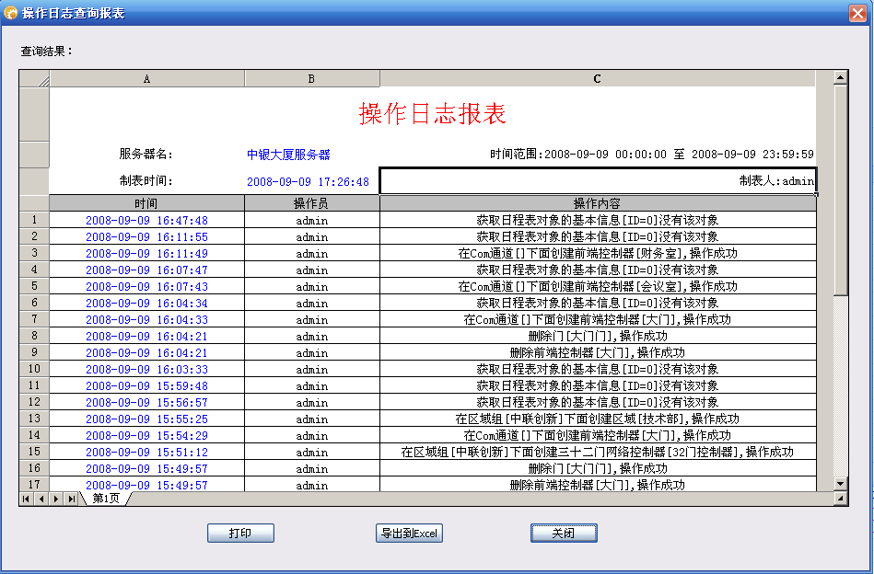
查询结果可以直接打印也可以导出EXCEL文件保存。

告警信息查询
在菜单栏选择查询→告警查询 界面如下图：
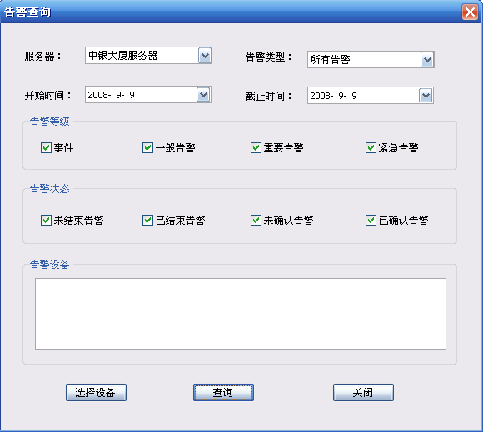
在服务器选项中可以选择现在登陆的服务器名称，开始查询的日期与截止日期，可以选择不同的告警类型进行查询。
在告警等级与告警状态的选择框里，可以选择一种状态也可以选择多种状态
在选择设备里面可以选择单个门查询也可以选择多个门进行查询
填写完要查询的内容后点查询：
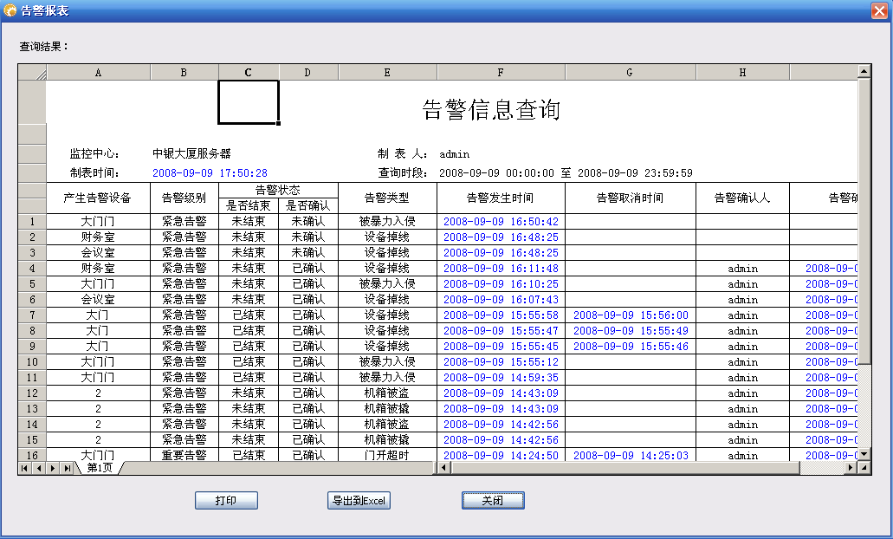
查询结果可以直接打印也可以导出EXCEL文件保存。

权限查询
在维护工作站点击查询菜单下的“权限查询”，弹出权限查询报表
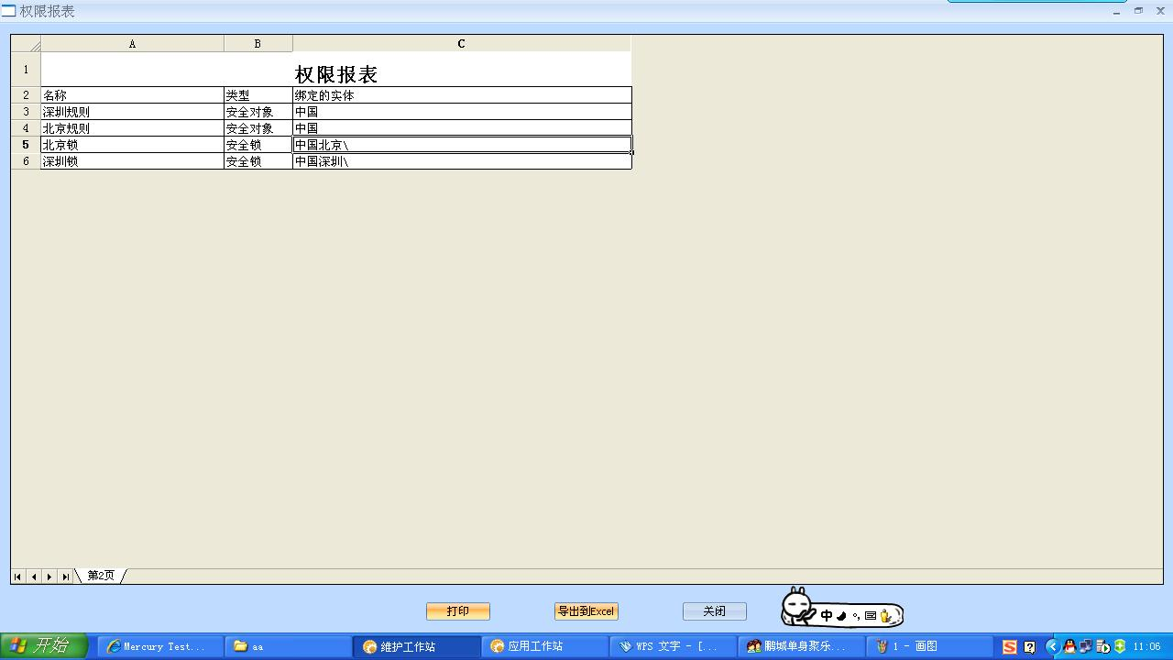
显示整个门禁系统的安全对象与安全锁绑定情况报表。

系统应用－应用工作站

主要功能及操作流程
应用工作站的主要功能是管理人员及人员权限。
应用工作站主要流程:
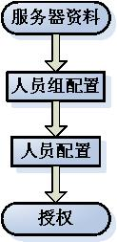

服务器管理
同5.2章节操作。

登录服务器
同5.3章节操作。

人员组管理
人员组可对人员进行分组，方便统一授权操作。

添加人员组
操作方法：右键点击区域组－添加对象－人员组
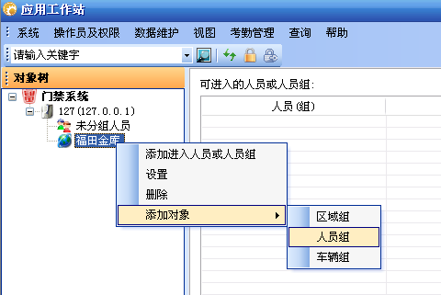
在弹出的窗口中输入自定义的名称，点击确定。

修改人员组
操作方法：右键点击人员组－设置
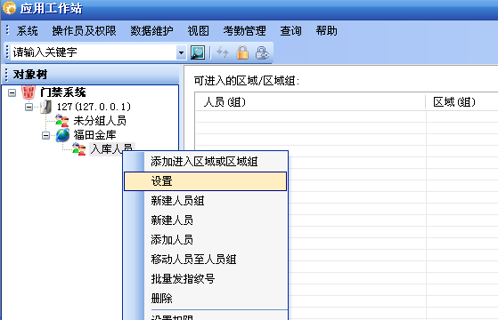
在弹出的对话框中可修改人员组名称。

删除人员组
右键点击人员组－删除－在弹出的对话框中选择“是”－该人员组被删除，如人员组下已添加有人员，则该人员在人员组删除后，移动至“未分租人员”分组下。
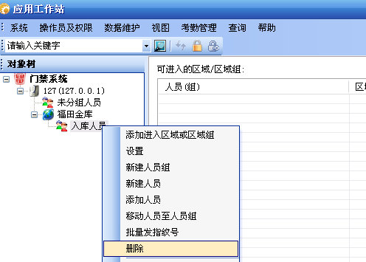

人员管理

新建人员
操作步骤：右键点击人员组－新建人员－
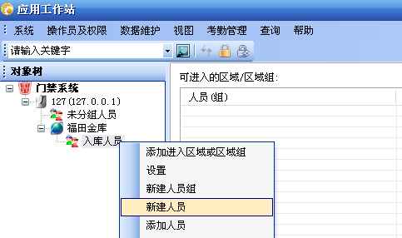
弹出以下界面，在该界面中可设置人员姓名、照片等基本信息：
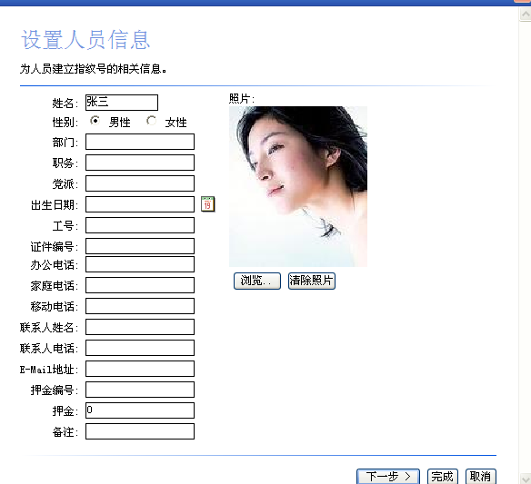
设置完毕后点击下一步，进入指纹号参数设置界面，在此界面可设置指纹有效期参数：
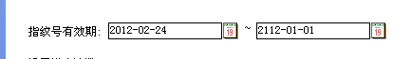
点击下一步，进入指纹设置界面，在该界面可进行人员指纹采集工作.
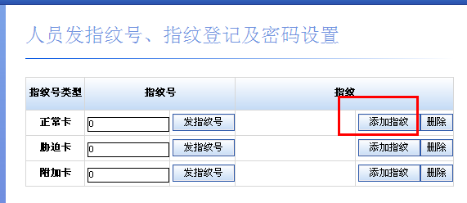
点击添加指纹－弹出指纹采集方式选择界面，根据实际情况选择合适的指纹采集方式。

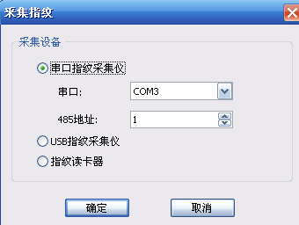
串口指纹采集仪
在管理电脑上接入串口通讯的指纹机，并选择正确串口参数(串口号和485地址)，点击确定，按下指纹。
指纹读卡器：
选择“指纹读卡器”－点击确定－弹出指纹机选择界面
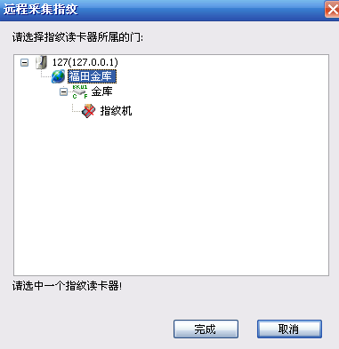根据提示选择指纹机，并在该指纹机下按下指纹。
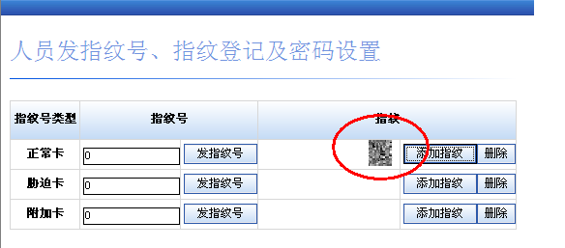 如采集成功，会出现以下界面：
点击“完成”，人员建立完毕。

修改人员
右键点击人员－设置－弹出人员资料设置界面，可进行基本资料、指纹等信息修改操作。
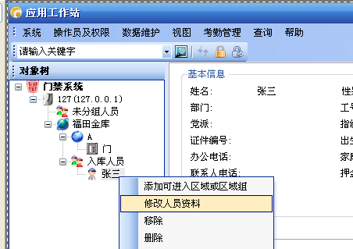

删除人员
右键点击人员－删除－在弹出的对话框中选择“是”－人员删除成功。
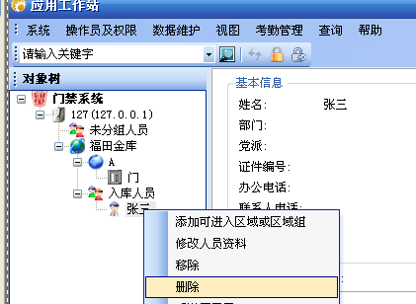

权限管理
对人员的授权操作，既可以对人员组授权也可单独对人员授权。
如对组授权，则该授权信息生效与该人员组下所有人员；如对人员授权，则该授权信息仅对该人员有效。
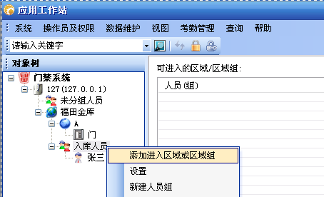以对组授权操作例：右键点击人员组－添加可进行区域或区域组－在弹出的对话框中点击添加－选择可进入的区域及授权类型－点击确定－授权完成。

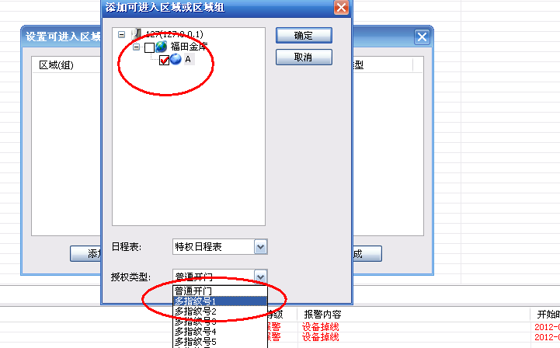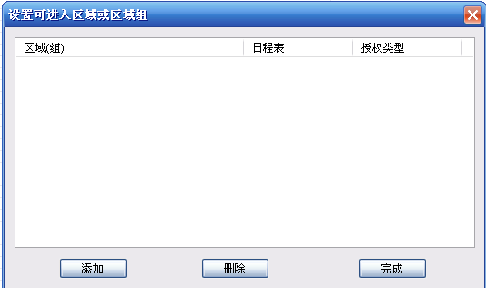

说明：如门参数中设置的普通人数为2，且当前授权的人员为普通权限人员，
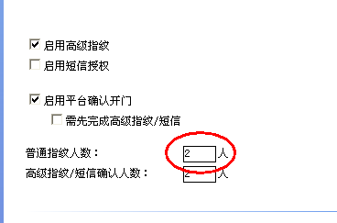
则授权类型为“多指纹1”或 “多指纹2”。
如当前授权的人员为高级指纹或短信授权人员，则授权类型为“高级指纹”
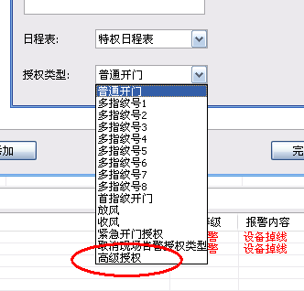

报表查询
应用工作站主要提供四种查询功能：查询人员信息、查询告警信息、查询按指纹记录、查询授权信息。

查询人员信息
菜单栏－查询－查询人员信息

查询报警信息
菜单栏－查询－查询告警信息

查询按指纹记录
菜单栏－查询－查询按指纹记录

查询授权信息
菜单栏－查询－查询授权信息。
该报表可查询当前系统下已授权的人员的具体权限信息，即查询人员具体开门权限。

系统应用－金库远程集中守护工作站

主要功能及操作流程
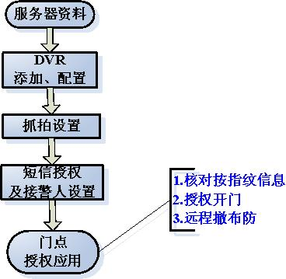金库远程集中守护工作站的主要功能是进行远程授权、撤布防等操作，为值班人员最常用工作站，主要用于网络畅通时正常时间段的远程授权管理。

DVR管理

添加DVR
第一步：添加DVR
右键点击区域组－创建DVR，弹出以下窗口：
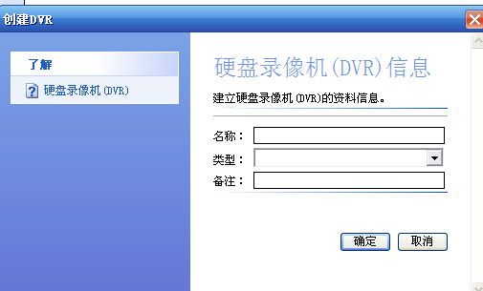
名称：输入自定义的名称；
类型：选择任意一个海康系列即可。
点击“确定”
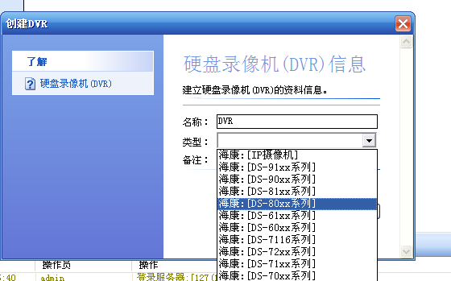
第二步：配置DVR参数
右键点击DVR－详细参数设置，弹出以下对话框:
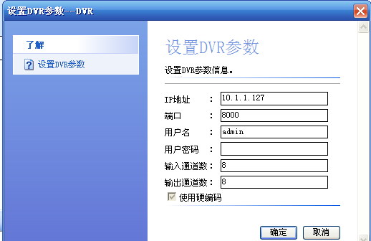
根据设备实际参数进行配置。

查看、回放视频
右键点击DVR－实时预览，弹出当前DVR的实时视频监控画面：
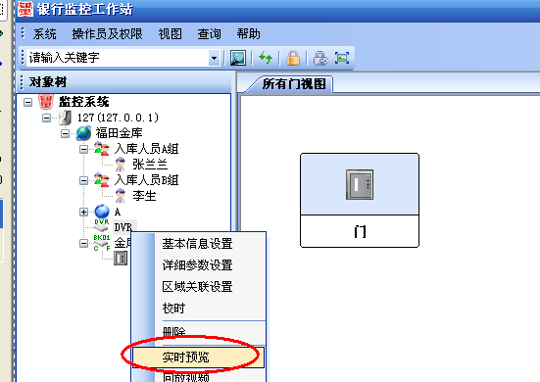
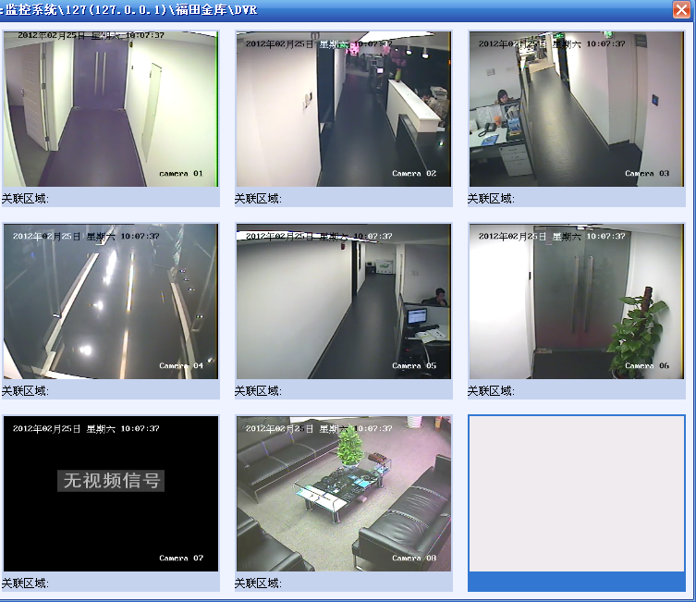
右键点击单个实时视频窗口，可控制视频的播放、停止以及选择该窗口关联的摄像头。
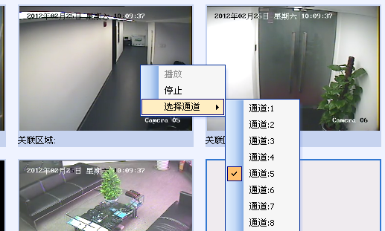

抓拍设置
右键点击对象下金库门－在弹出的菜单中选择抓拍设置，弹出以下窗口：
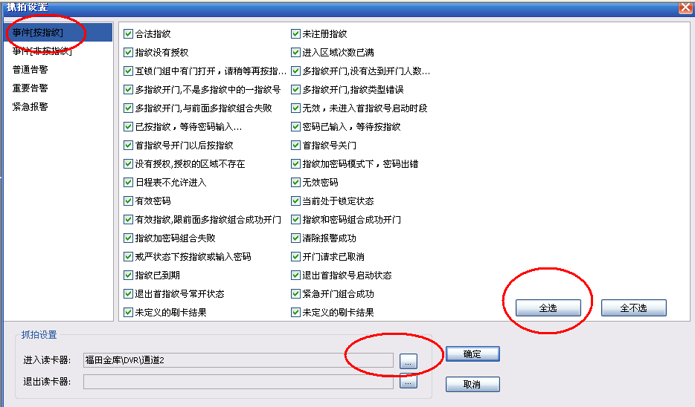
抓拍条件选择：
选择“事件[按指纹]”项，点击页面右下角“全选”按钮；

抓拍摄像头选择：
抓拍设置栏－进入摄像头－点击选择按钮：
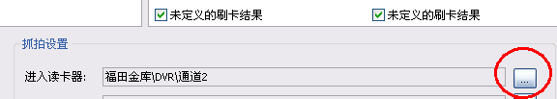
弹出以下窗口，选择对象摄像头：
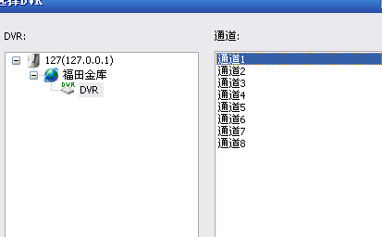

点击“确定”。

短信授权及接警人设置
右键点击金库控制器－短信开门设置，弹出以下设置界面：
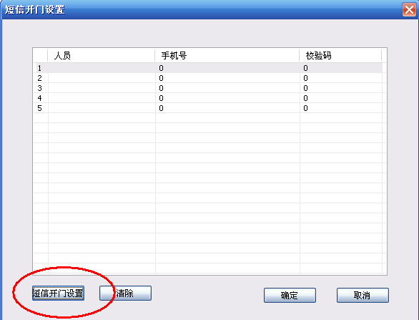
该页面最多可设置5个授权人员(手机号码)，先选择需要设置手机号码的人员序号，再点击界面左下角“短信开门设置”菜单:
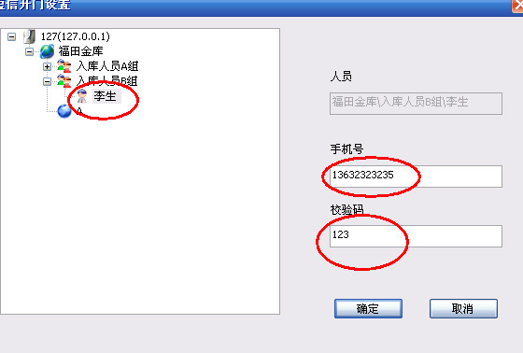
先选择系统中已登记的人员，在“手机号”栏输入该人员手机号码，“校验码”栏输入该人员的授权密码。
注：授权码的有效范围为8位以下数字。

门操作
中心授权的相关操作。

核对现场按指纹人员信息
现场人员指纹组合成功后，工作站“门视图”界面中，对应门点会进行颜色变化提示（默认为绿色)，并弹出对话框进行开门请求提示。
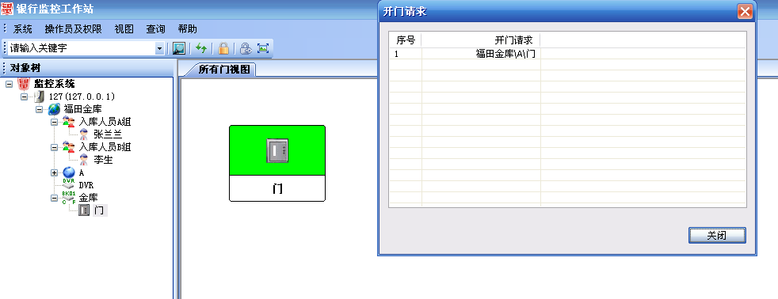
双击该门点，弹出按指纹人员信息与抓拍照片的对比界面：
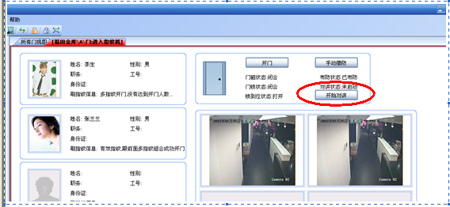
中心值班人员可进行照片信息比对，如有特殊情况，也可点击“开始对讲”按钮，与现场人员进行语音通话以确认现场情况。

中心授权开门
中心值班人员在核对现场信息无误后，可点击“开门”按钮进行远程授权，打开金库门。
点击“开门”后当前照片对比信息清空显示，且撤布防按钮切换为撤防状态。
注：如现场指纹组合失败，则“开门”按钮为灰色且不可操作。

远程撤布防
远程撤布防：即中心值班人员，通过管理软件进行金库门点的撤布防操作。多应用在中心解除现场告警的情况下。
如当前金库门点处于撤防状态，则下图所示按钮处显示“手动布防”状态，点击后可进行远程布防操作，同时当前控制器下告警被结束。
如当前金库门点处于布状态，则下图所示按钮处显示“手动撤防”状态，点击后可进行远程撤防操作，同时当前控制器下告警被结束。
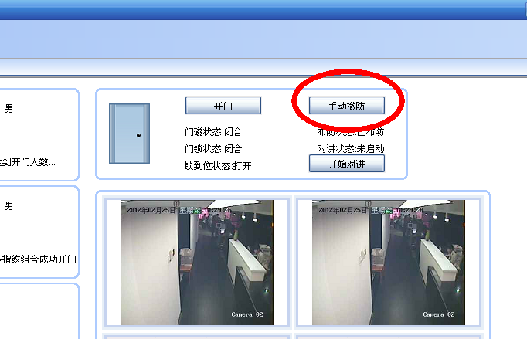

报表查询

查询开门记录
通过此报表，可查询指定金库网点、指定日期范围的出入库信息。包括按指纹人员、授权人员、出入库时间、入库后的滞留时间、是否正常出库等信息。
具体报表内容如下图所示：
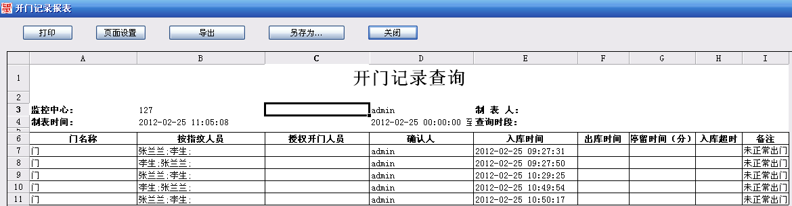

如需查看某开门记录相关的照片对比信息，可双击此开门记录，在弹出的刷卡信息窗口中进行查看：
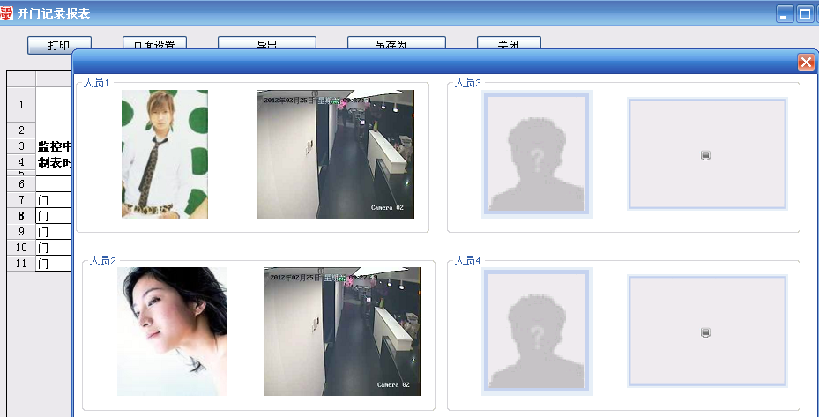

查询报警信息
具体操作步骤及报表内容，与5.11.2章节所述一致。

查询抓拍信息
该报表用于单独查看某刷卡记录对象的抓拍照片，可自定义查询的金库门点及时间段。

系统应用－告警工作站
电子地图管理功能。

